Добрый день. Размещаю содержание занятий на 27,28,30 марта 2020 г
Объединение «Родники моей Родины»
ПДО Тараканова И.В.

1.(27.03.20).История Казани в фотографиях

Казань была основана более 1000 лет назад. Предполагаемая дата возникновения городского поселения на месте Казани — 1004 — 1005 годы. Казань была основана как пограничная крепость на севере Волжской Булгарии. В XIII—XIV веках Казань переживает рост, становится важным торговым и политическим центром в составе Золотой Орды. Росту города способствует и удачное географическое положение на пересечении крупных торговых путей, соединяющих Восток и Запад. В 1438 году булгарская крепость Казань (Иске-Казань) была захвачена свергнутым золотоордынским ханом Улу-Мухамеддом, который убил местного князя Лебедия и перенёс крепость на современное место (по русским летописям)
Город стал столицей Казанского ханства. Развивалось производство кожаных, гончарных изделий, оружия. Казань имела торговые связи с Москвой, Крымом, Турцией и другими регионами. Череда войн с Московским княжеством сначала вынудила Москву платить дань Казанскому ханству, а в итоге привела к взятию Казани войсками Ивана Грозного в 1552 году, с последующим разрушением большей части города и переселением татар на болотистые берега озера Кабан, заложив основу Старо-татарской слободы Казани. После окончательного подавления восстаний в Казанском крае у города началась новая эпоха в истории — в составе Русского царства.
В 1556 году началось строительство нового, белокаменного Кремля, в опустевший город (татарам было запрещено селиться ближе 30 вёрст от города) вселили 7 тысяч русских, которых по приказу Ивана Грозного переселяли целыми слободами из разных русских городов, а казанские татары были выселены за стену деревянного посада Казани, за проток Булак, положив, таким образом, начало уникальной территории старой Казани — Старо-Татарской слободе. На рубеже XVI и XVII столетий в Казани была основана одна из первых в России типографий. В XVII веке в городе наблюдался экономический рост, были заложены ремесленные слободы, появились первые мануфактуры. В 1708 году Казань стала столицей крупной Казанской губернии.
С 60-х годов XVIII века застройка города принимает упорядоченный характер, появились деревянные мостовые, мосты через Булак и Казанку. Всего в Казани к концу XVIII века проживало около 22 тысяч человек, а с пригородными слободами — более 40 тысяч, и из них только около десяти процентов — татары. Город стал образовательным и культурным центром Поволжья: в 1758 году в Казани открылась первая в России провинциальная гимназия, в 1771 году — первые медресе, в 1791 году появился постоянный театр. Важным событием стало учреждение в 1804 году Казанского университета — третьего в России — закрепившего за городом статус крупного научного центра. Во второй половине XIX века произошли существенные изменения в инфраструктуре Казани: появились газовое (1874) и электрическое (1897) освещение, конка (1875) и электрический трамвай (1899), телеграф (1859) и телефон (1881).
Фонтан в Панаевском саду. 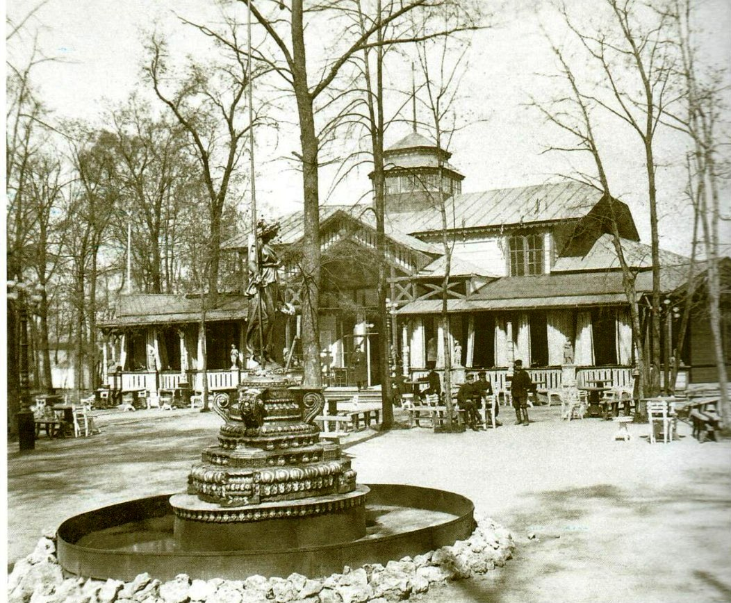
Торгово-Промышленное общество Алафузофских фабрик и заводов. Помещение администрации.

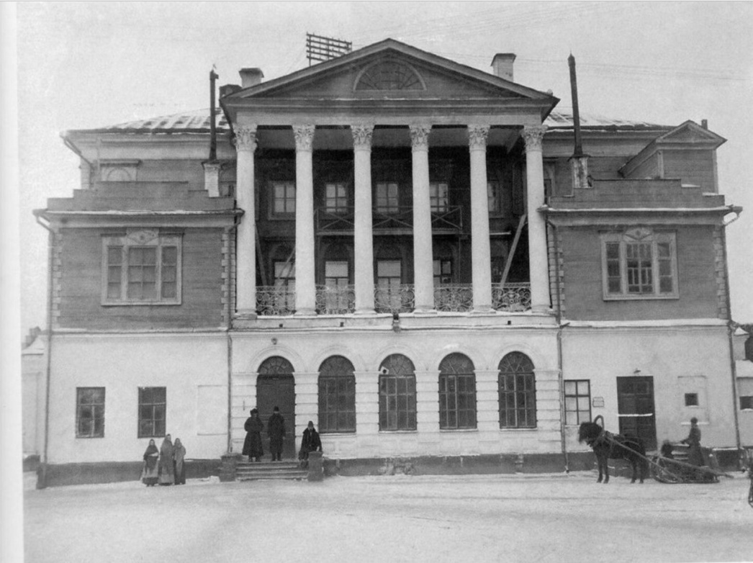

Толкучий рынок.
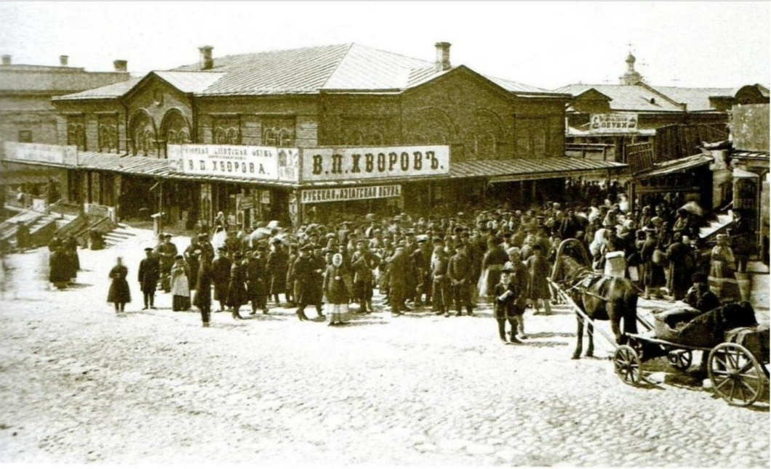

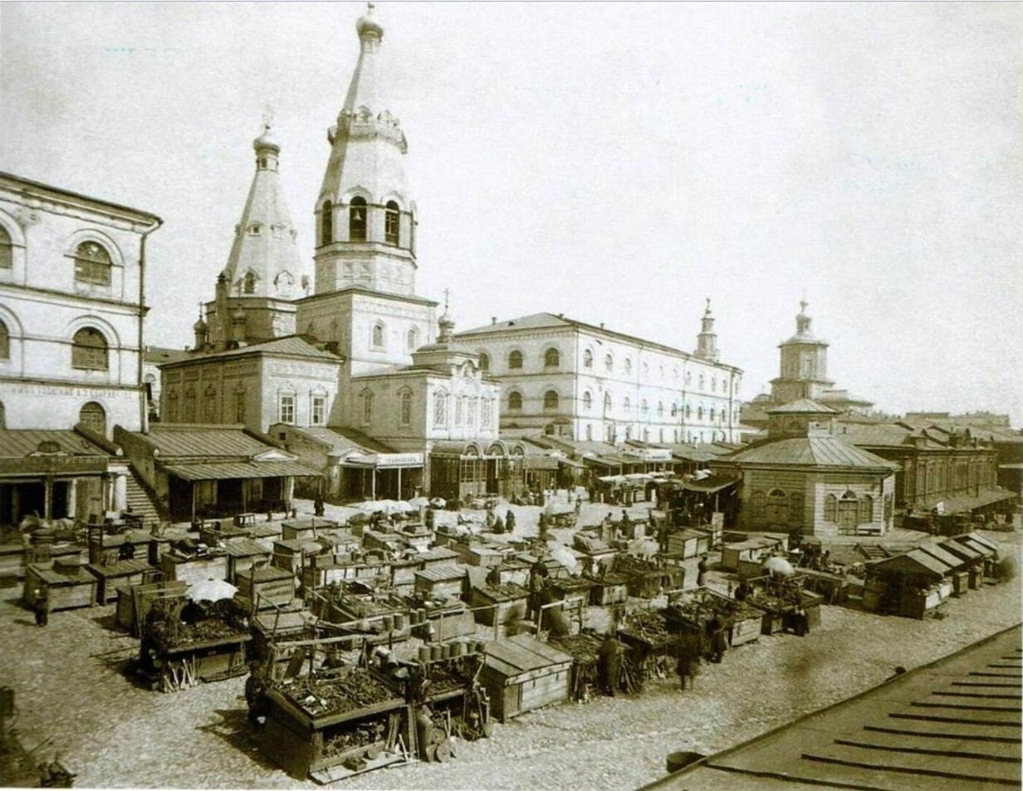

Султановская мечеть.
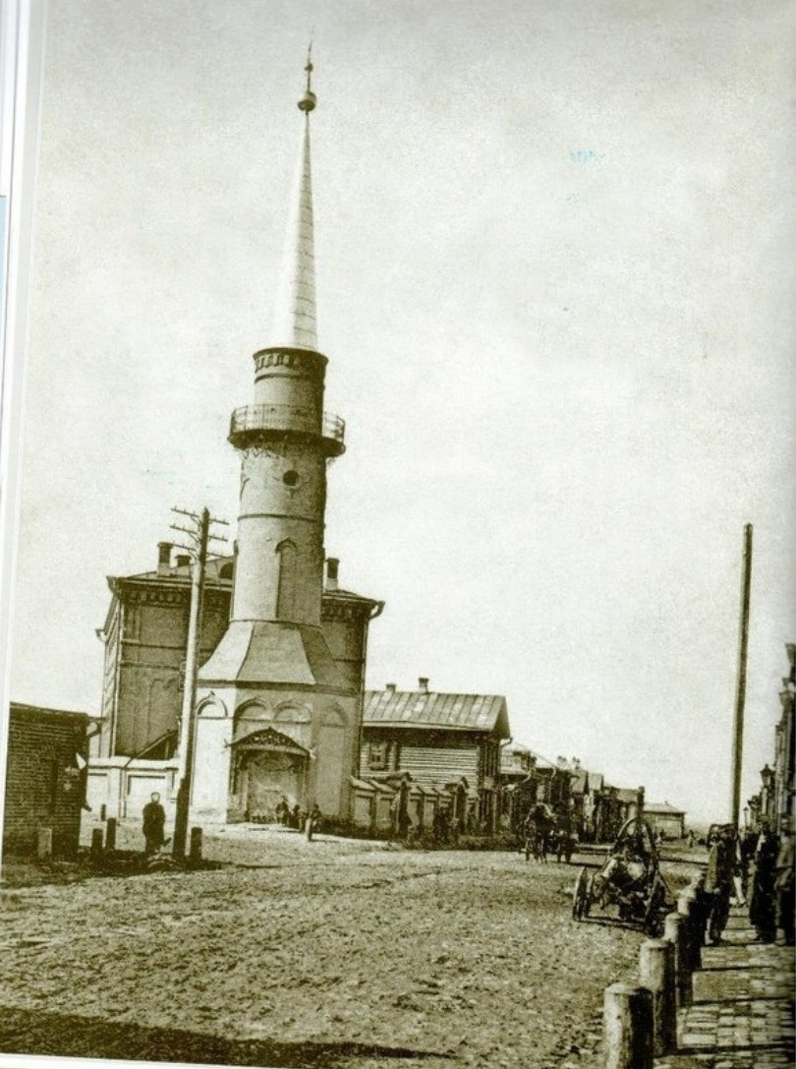

Сенной базар и мечеть.
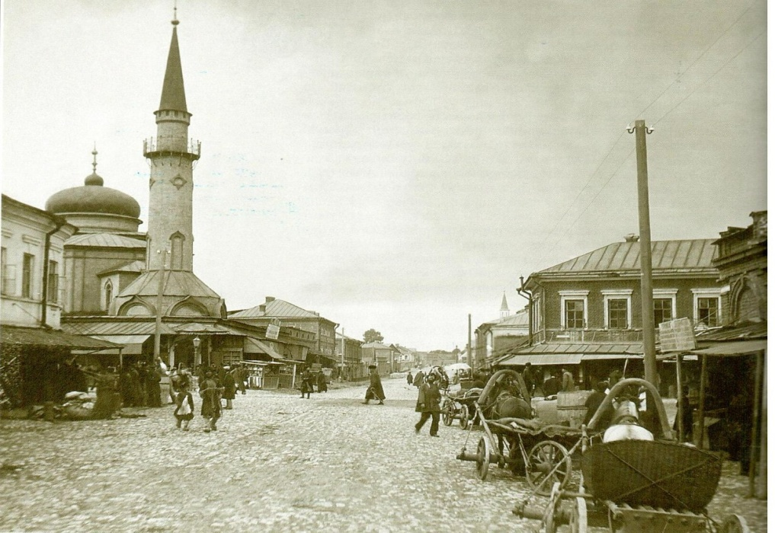

Рыбнорядская площадь.
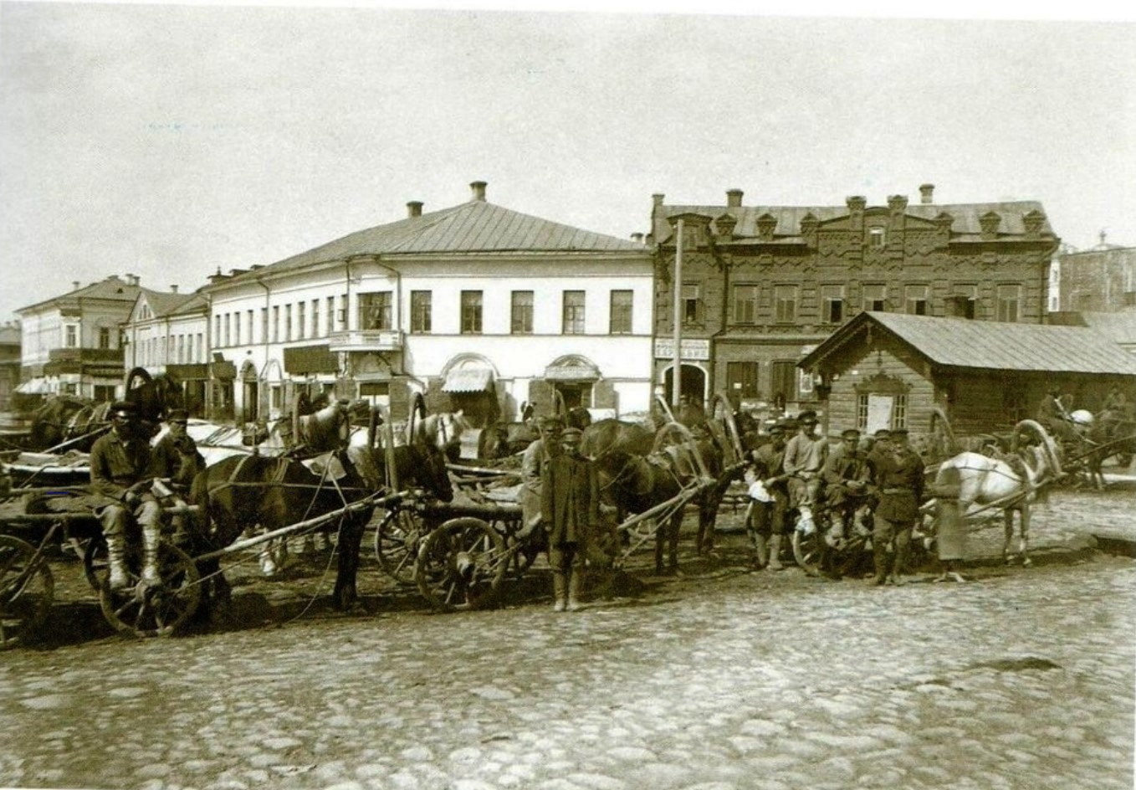
Ресторан Панаева.
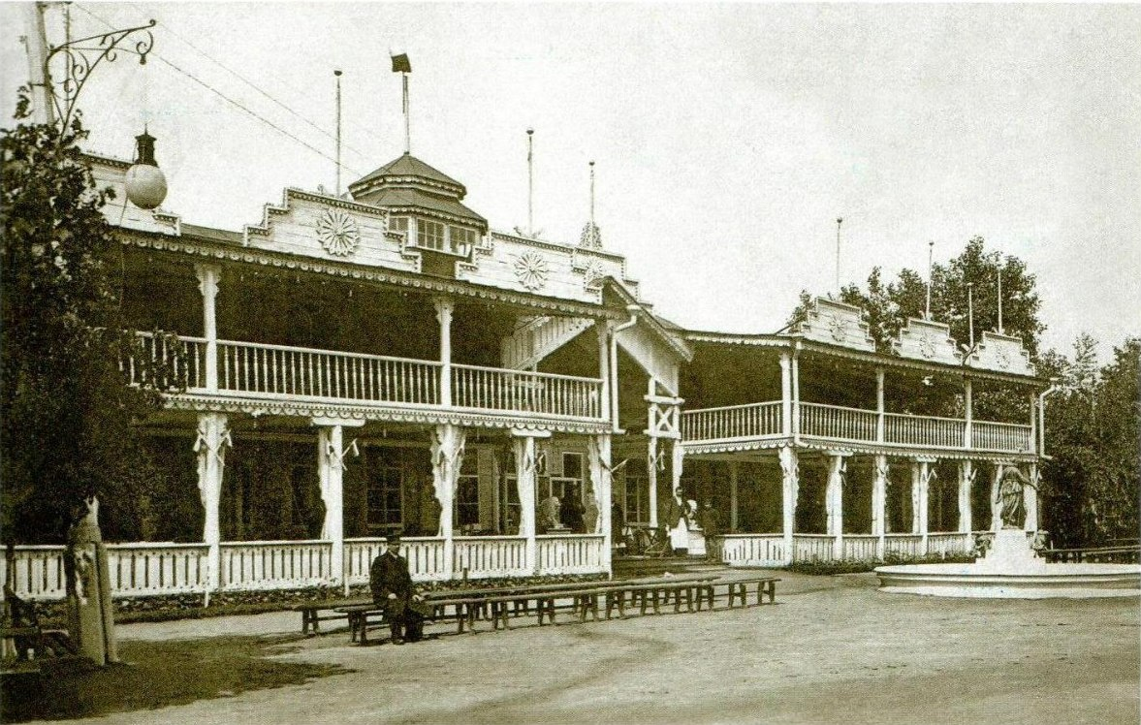

Река Казанка в разлив.
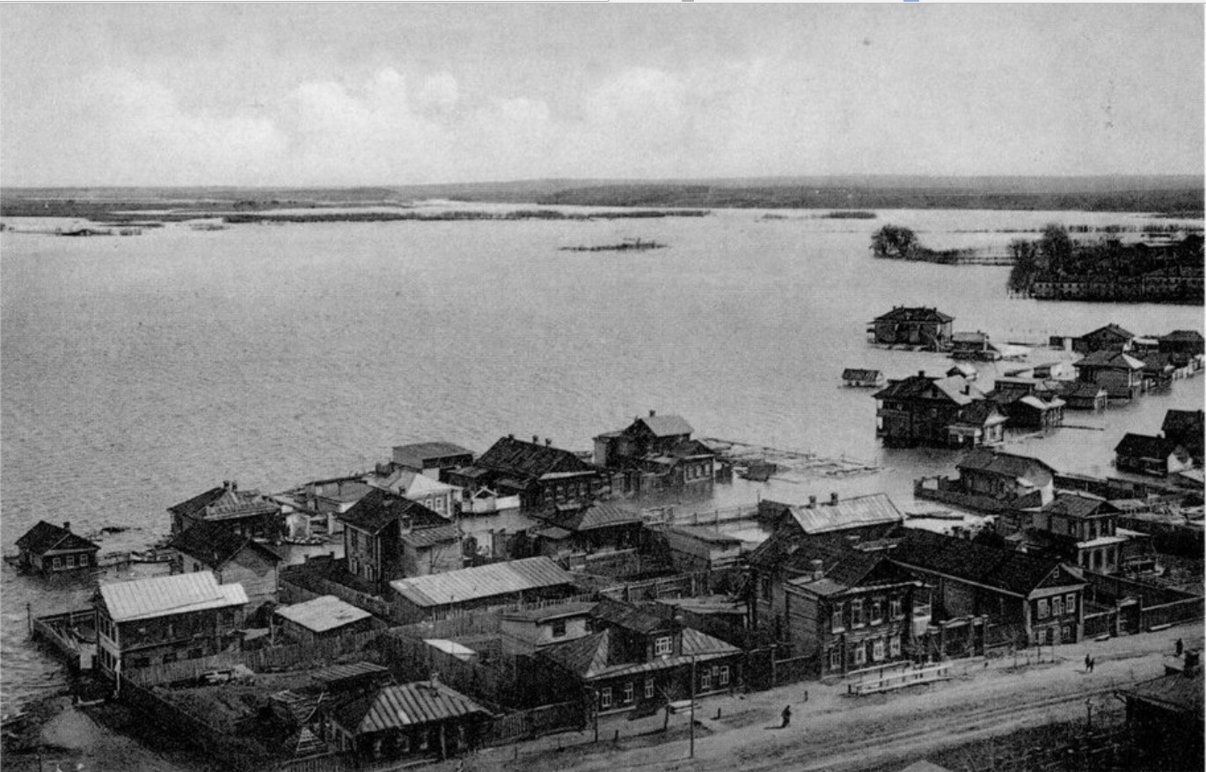
Поперечно — Воскресенская улица.
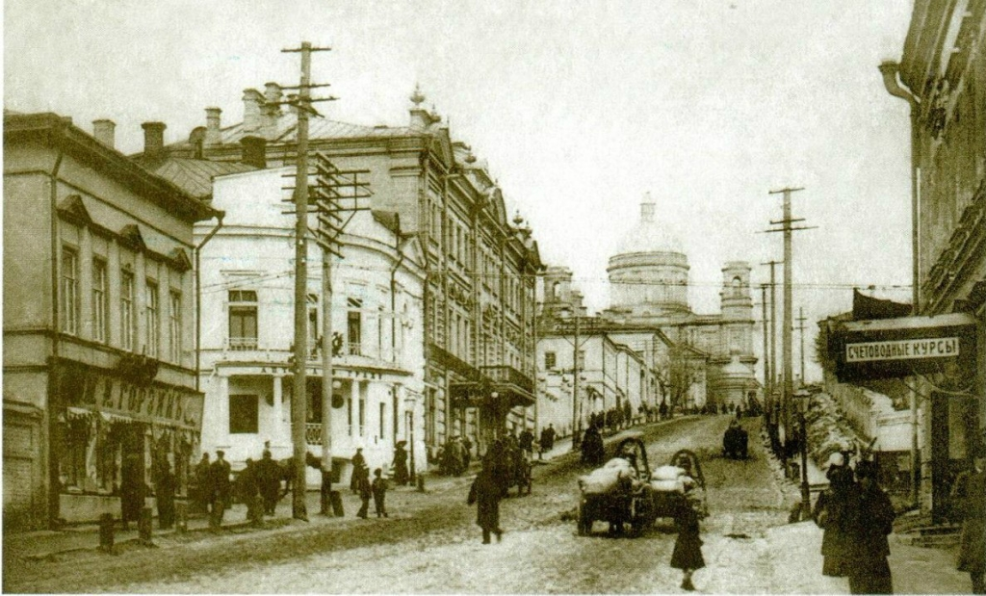

Памятник Императору Александру II на Ивановской площади.
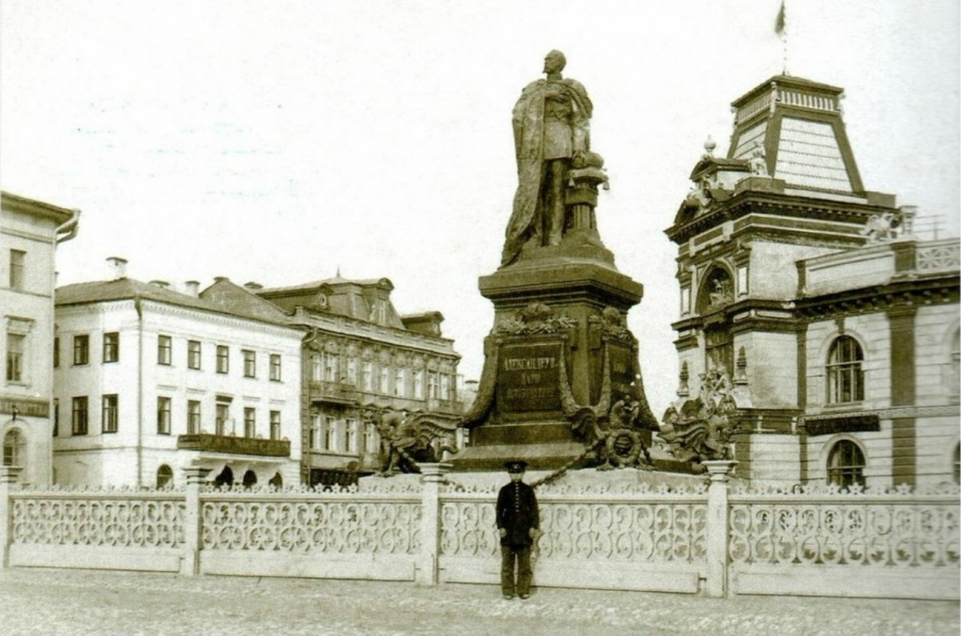
Озеро Кабан. Пароход Джигит Оскара Петцольда.
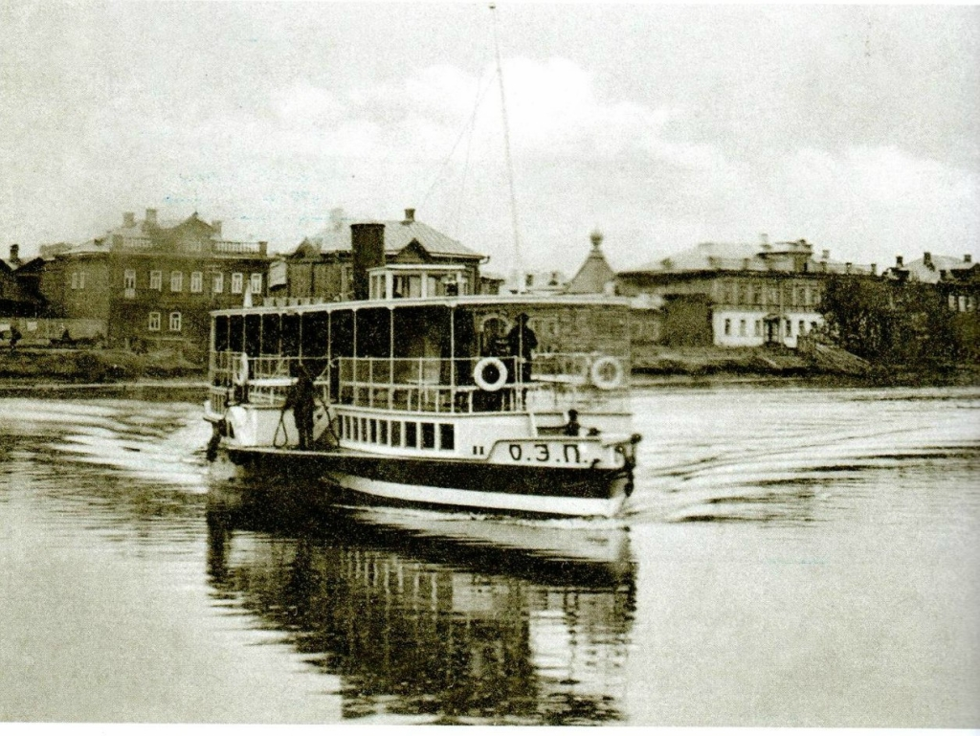

Международная выставка в Русской Швейцарии.
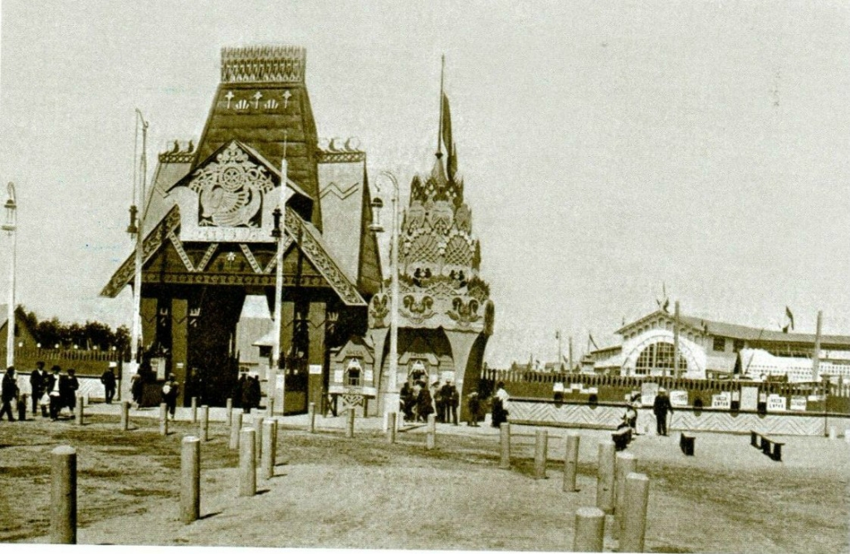
Казанская художественная школа.
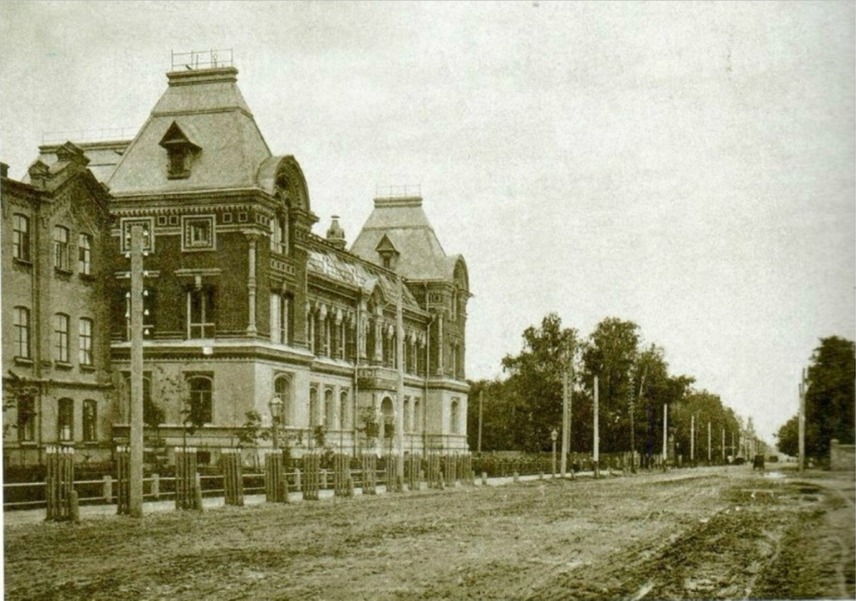
Ивановская площадь.
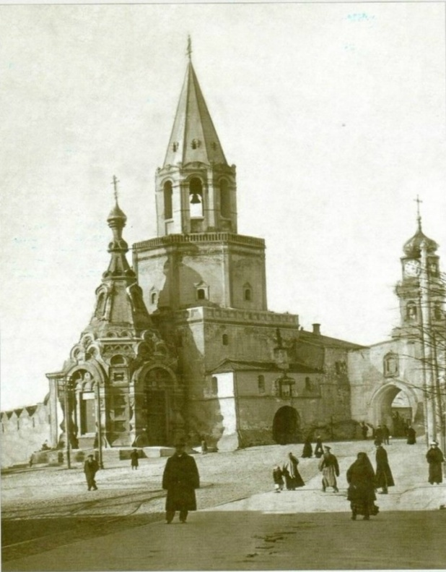

Державинский сад.
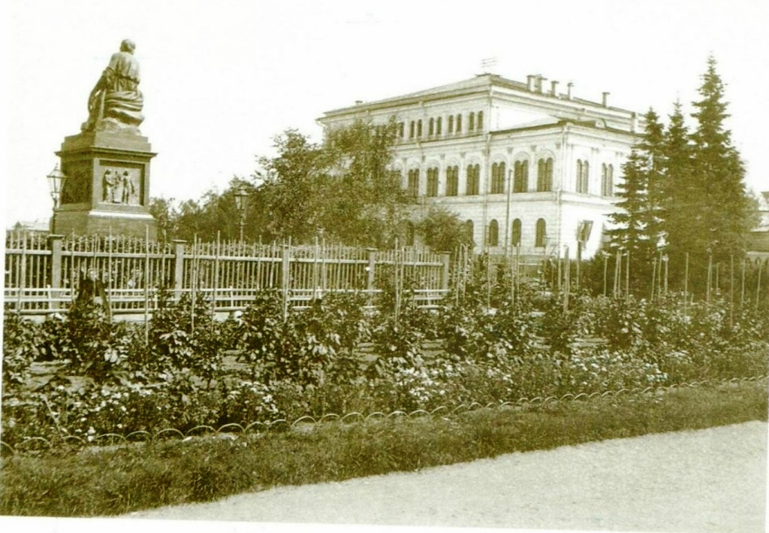

Галера «Тверь».
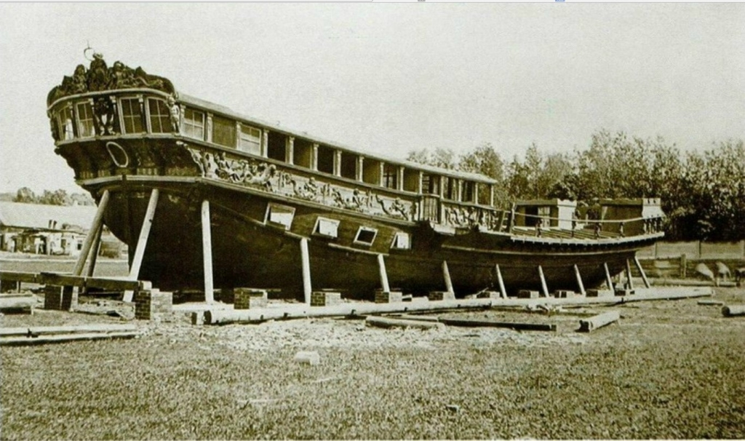

Высшие женские курсы.
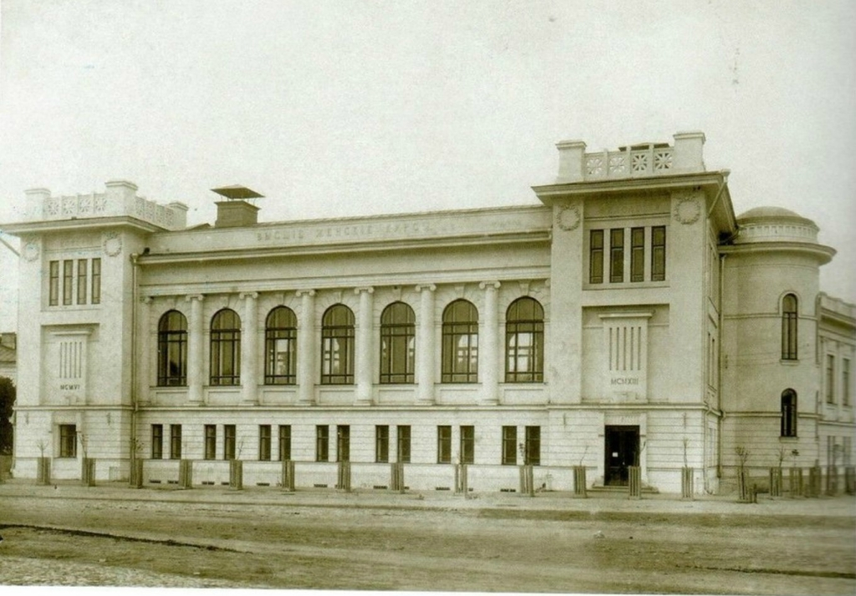

Воскресенская улица. Дом Ушковой.
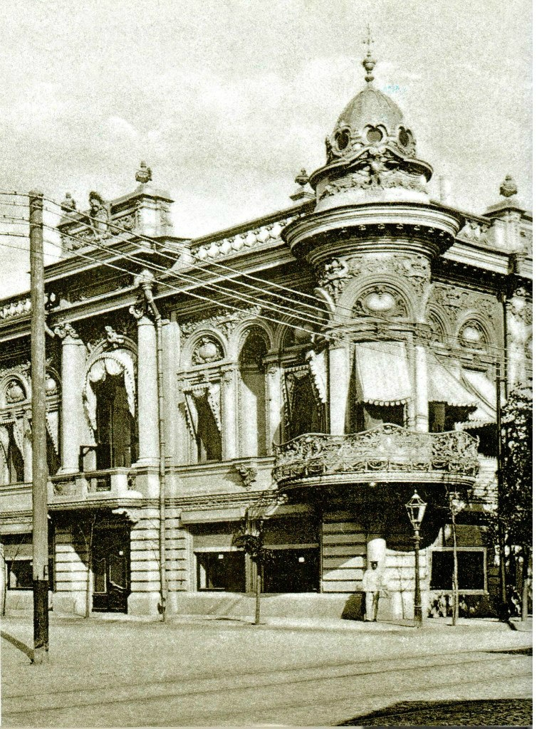

Вид на Спасскую башню со стороны Воскресенской улицы.
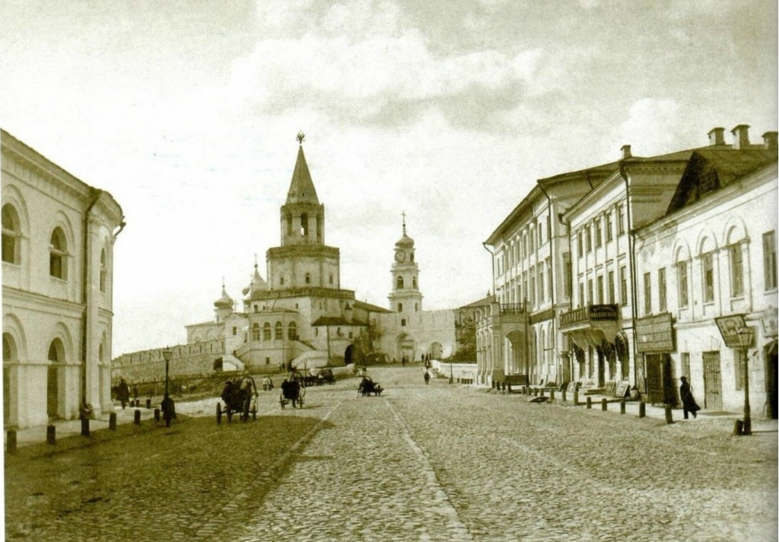

Вид на озеро Кабан.
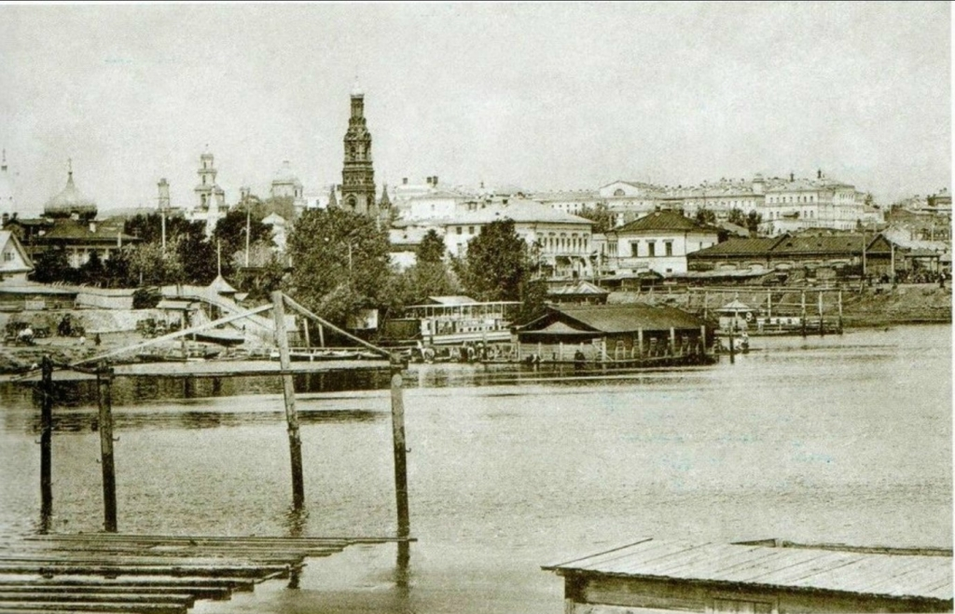
Вид на Крепость со стороны протоки Булак.
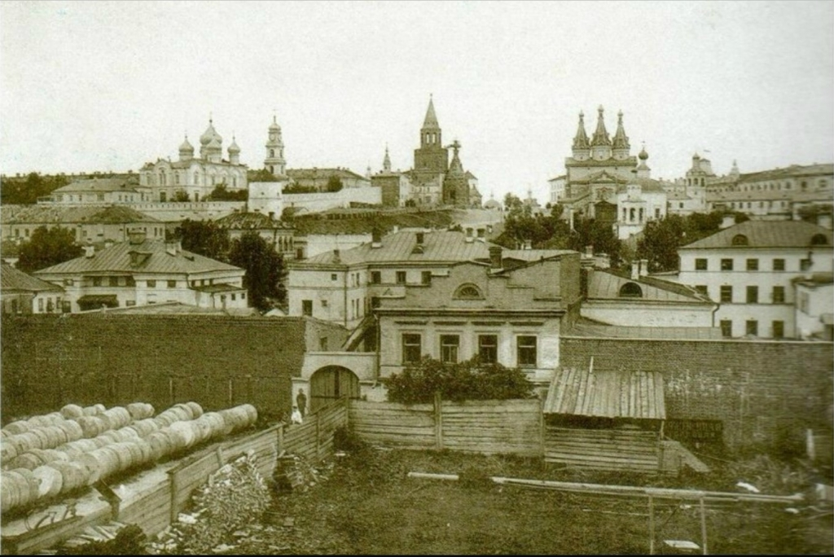

Вид на Кремлевский холм с протоки Булак.
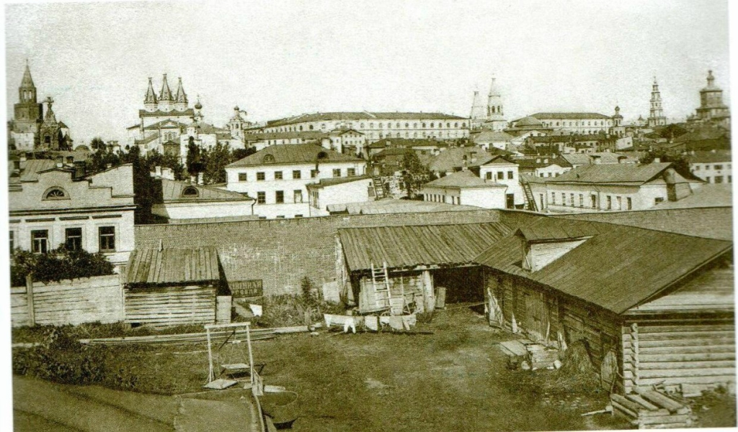

Вид на Игумнову слободу во время разлития Казанки.
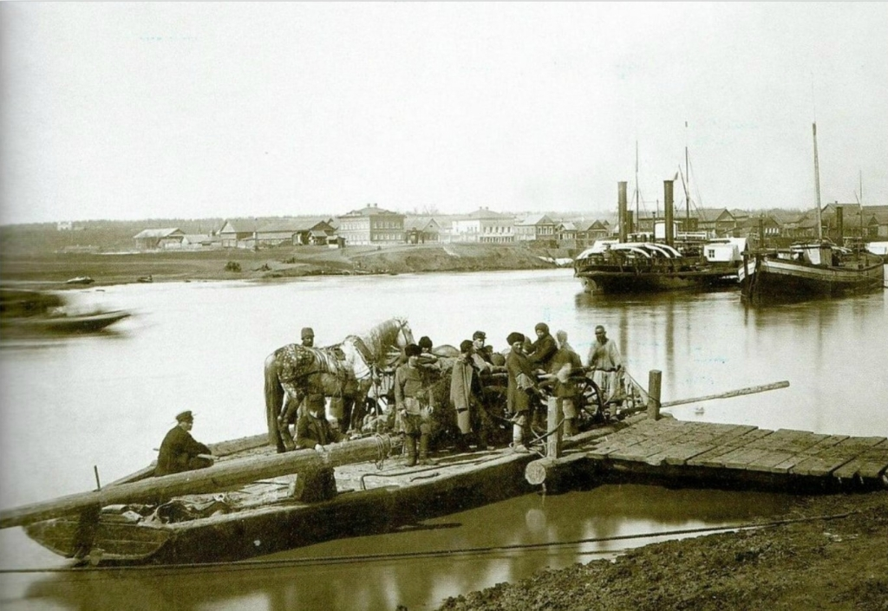

Вид на город и протоку Булак с Реального училища.
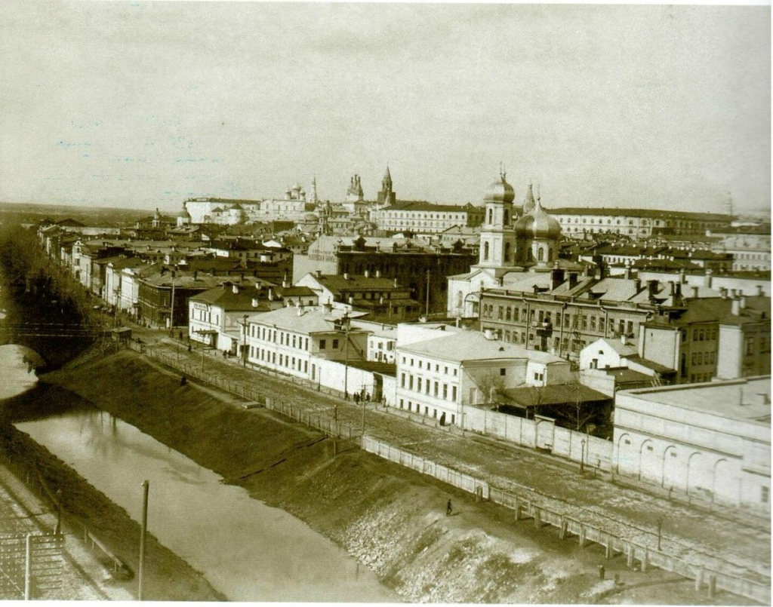
Башня Сююмбике.
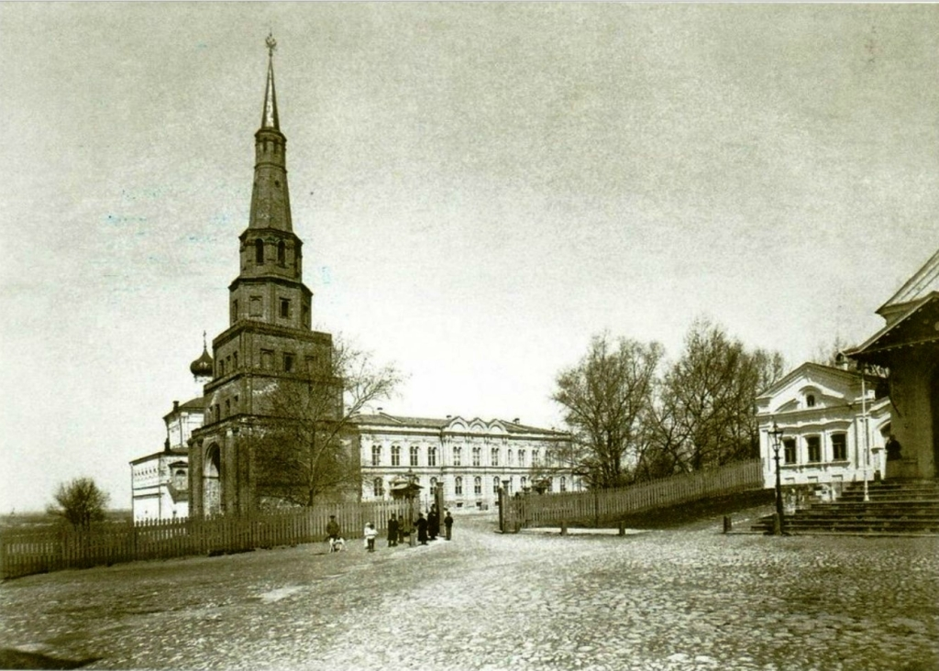
Богоявленский храм на Проломной. Колокольня.
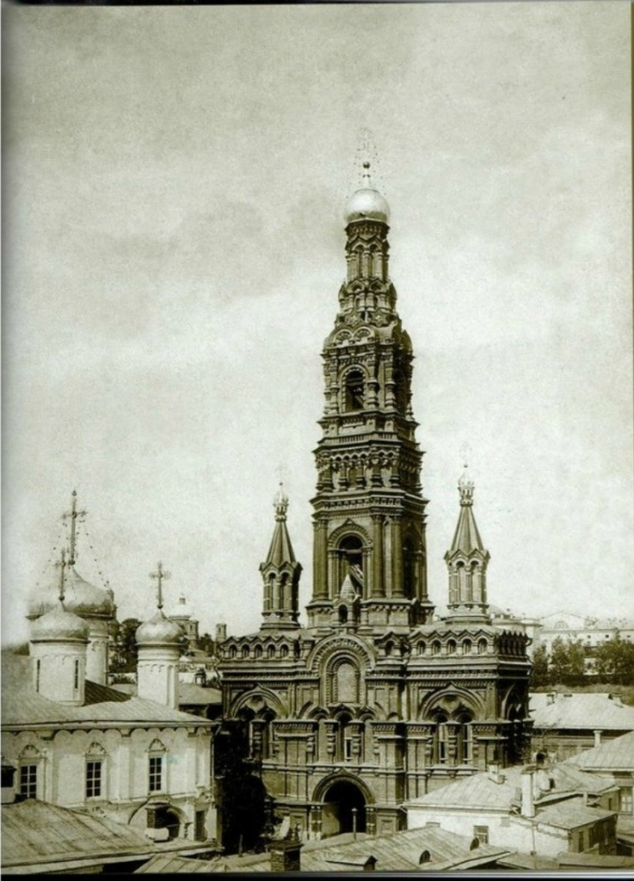
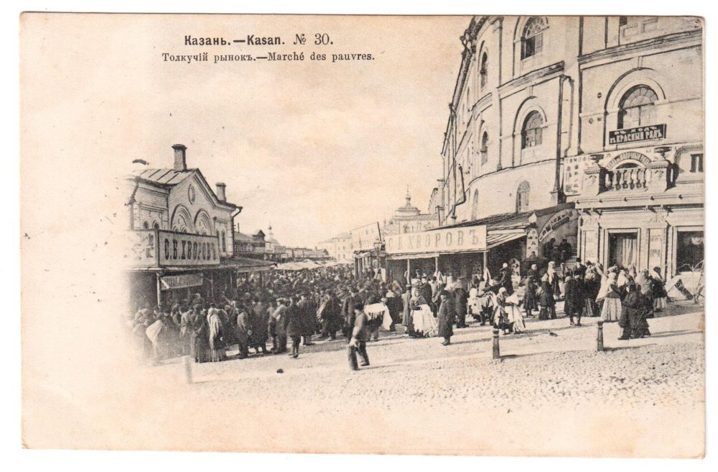
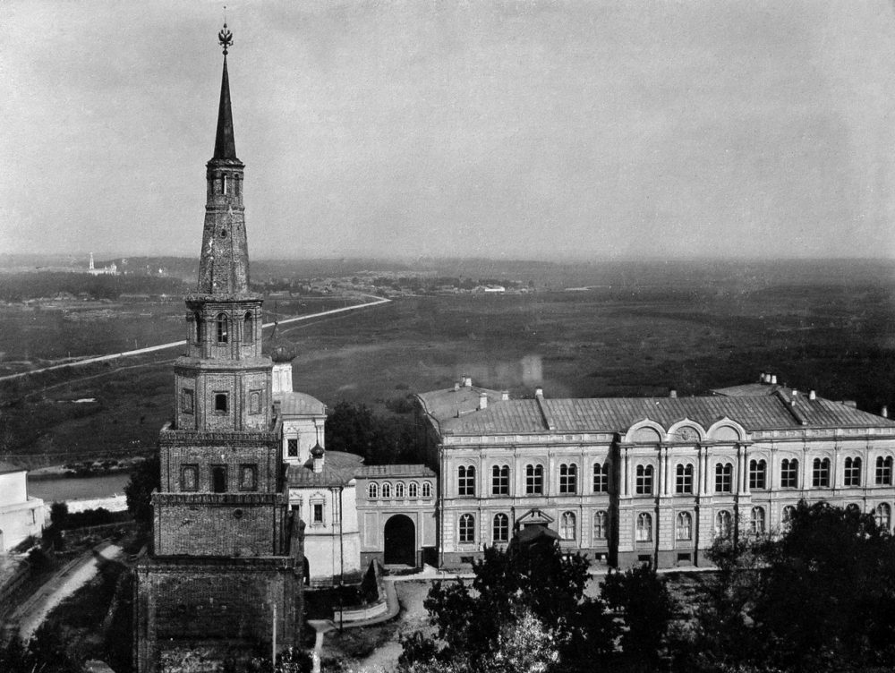
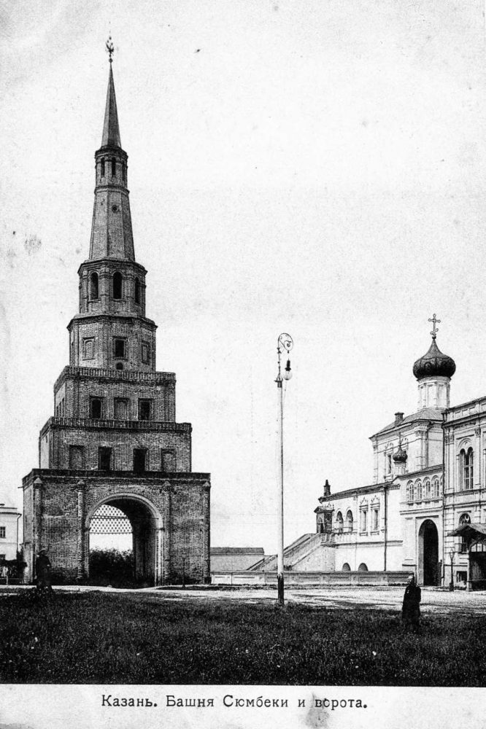
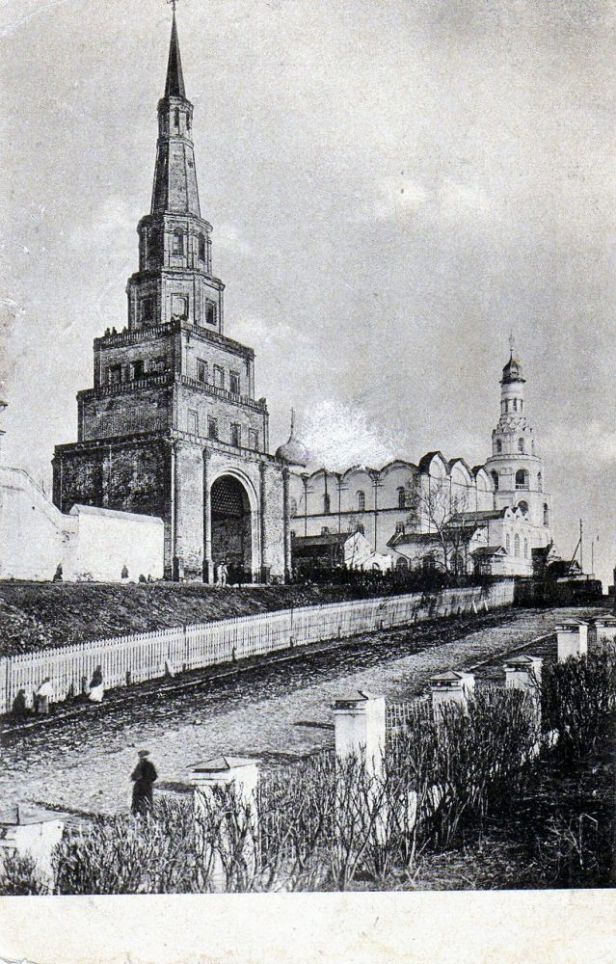
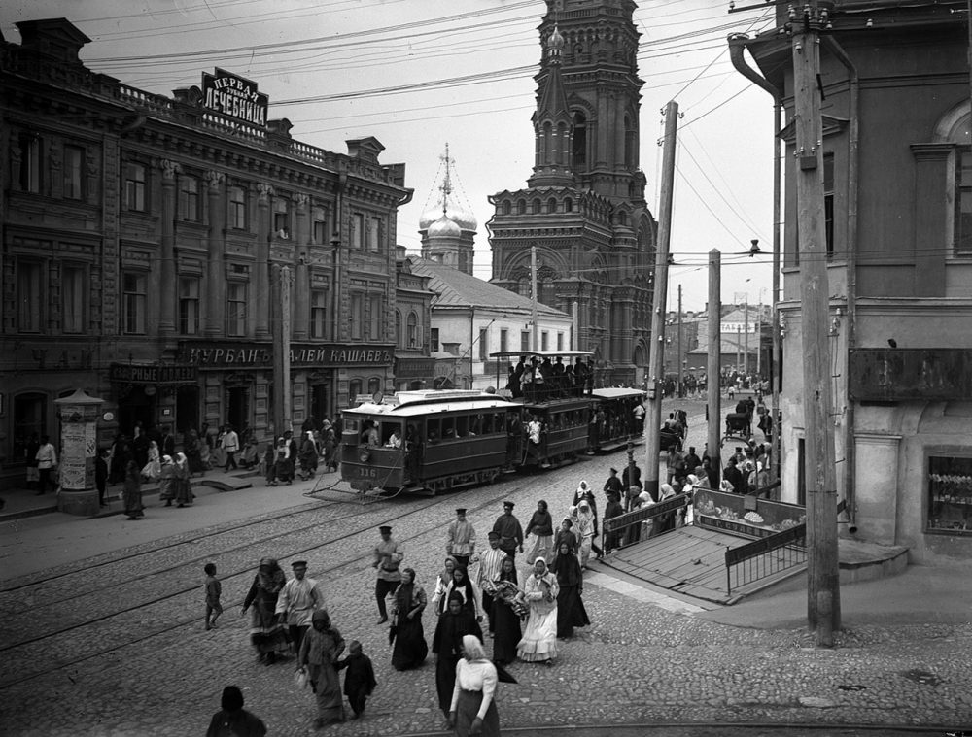

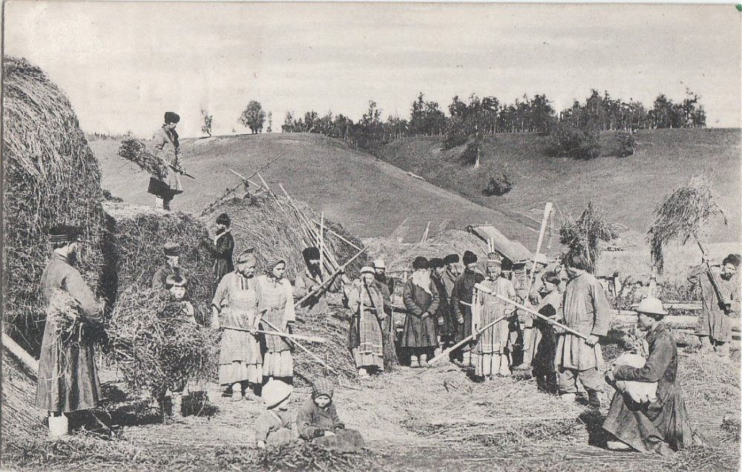
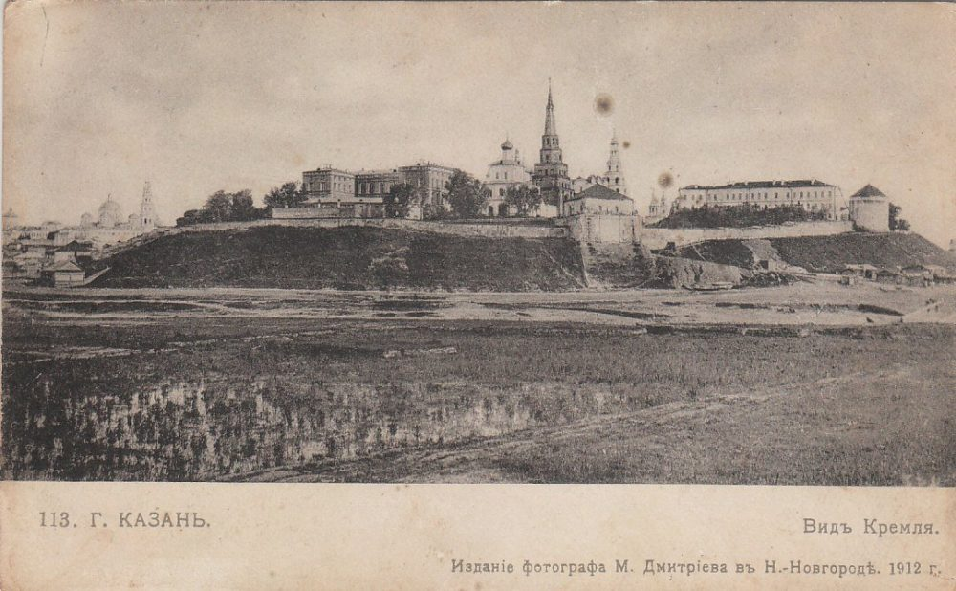
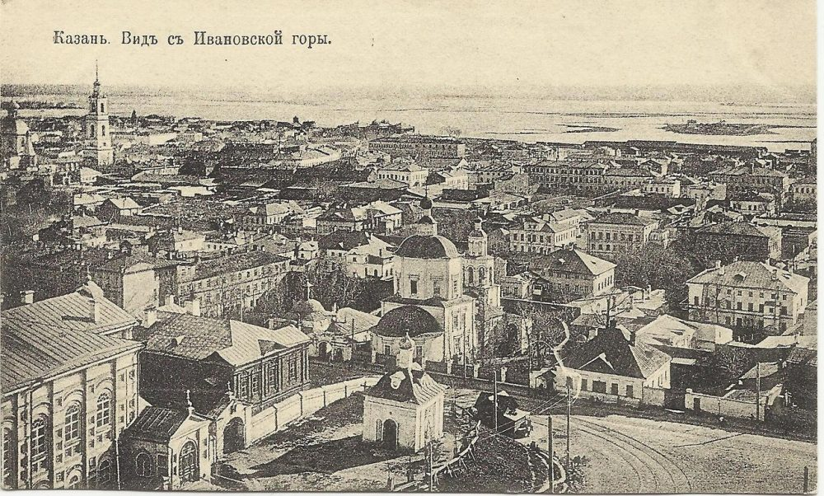
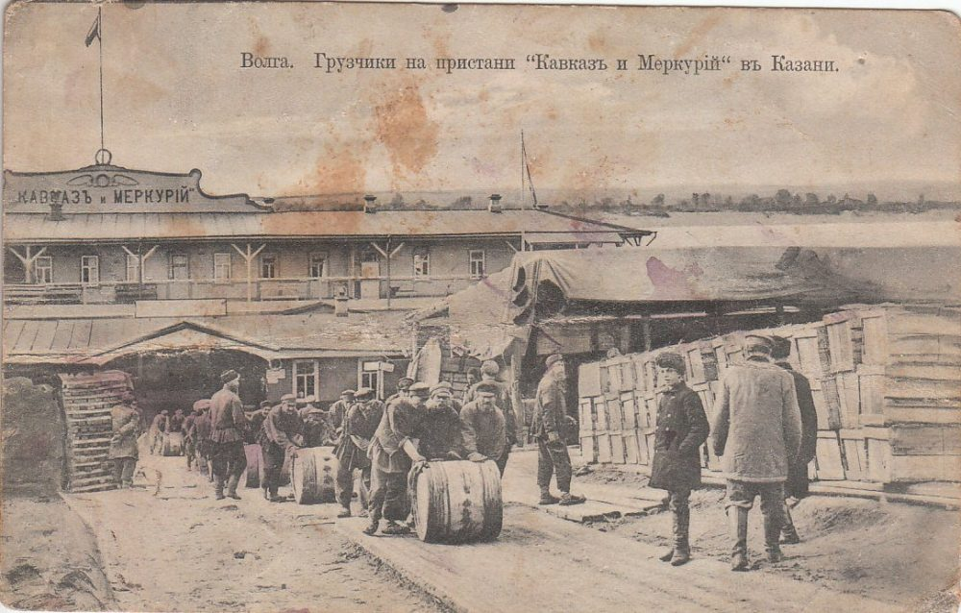
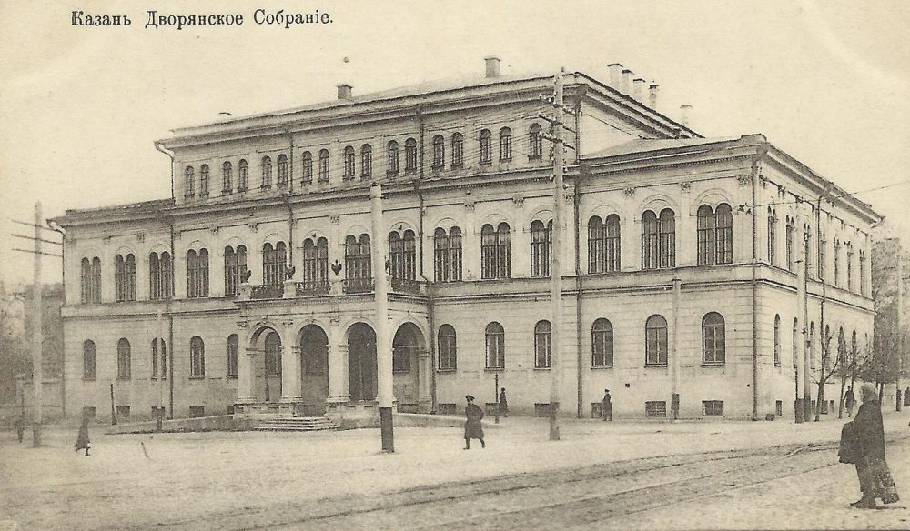
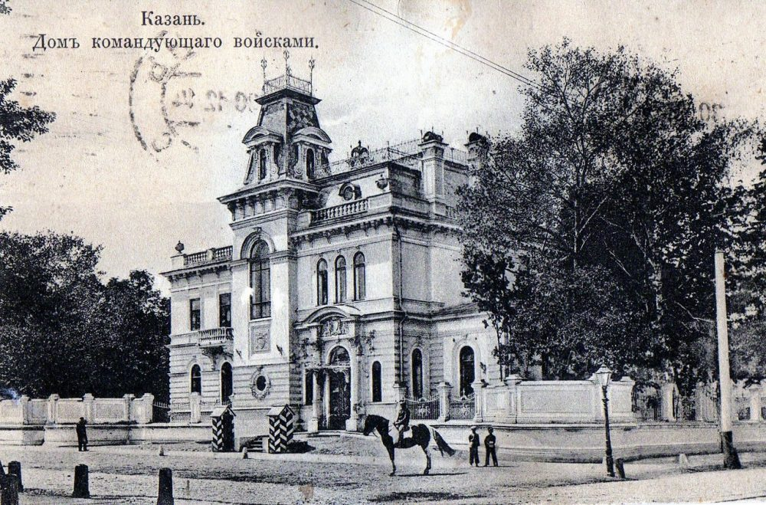

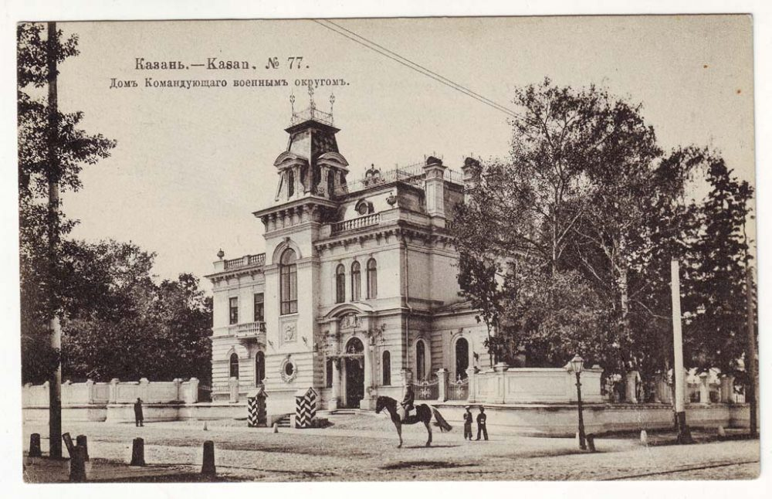
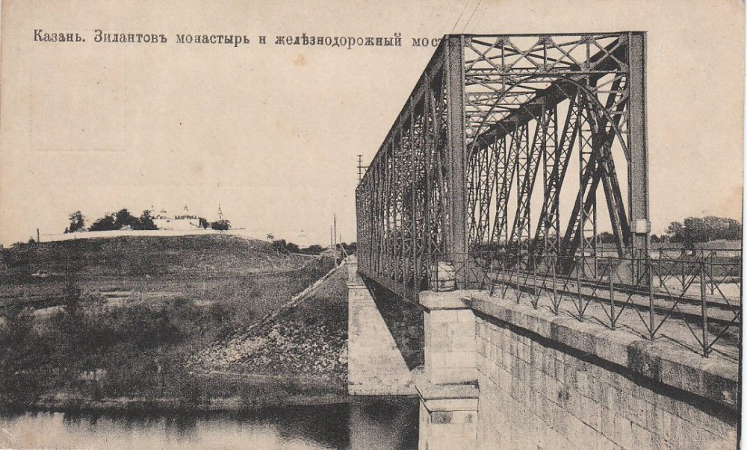
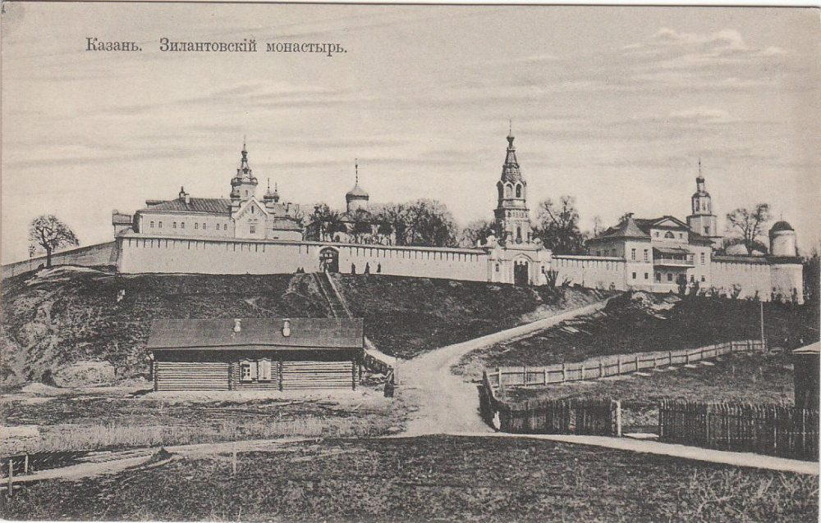
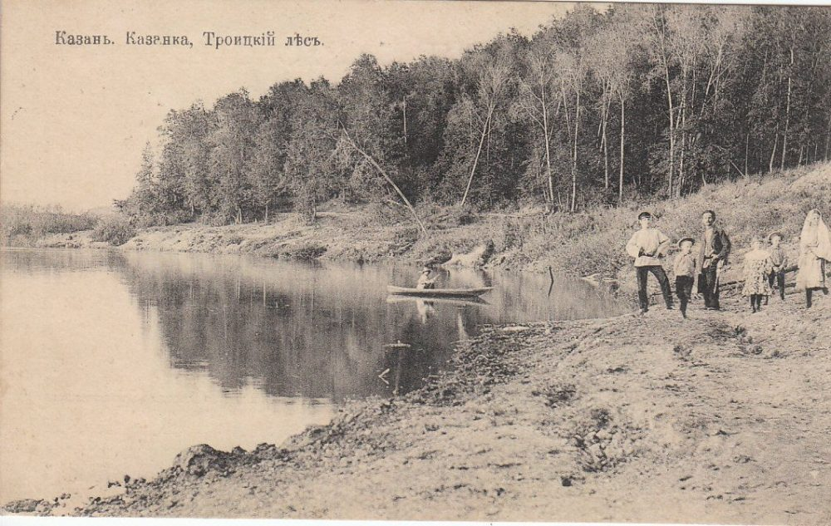
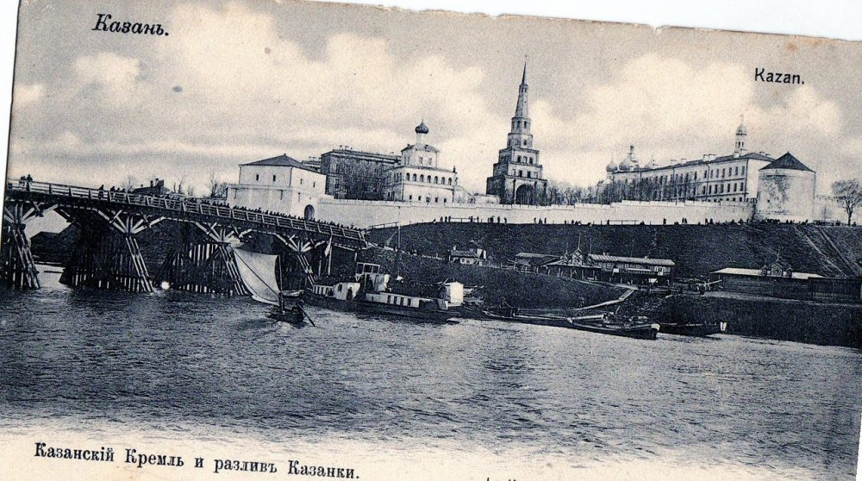
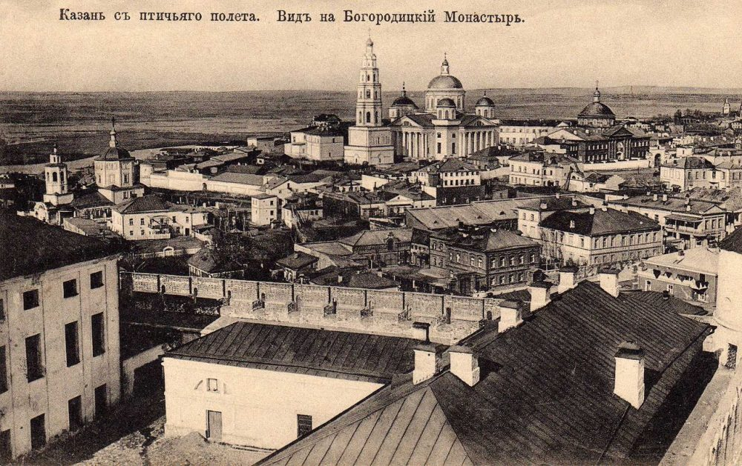
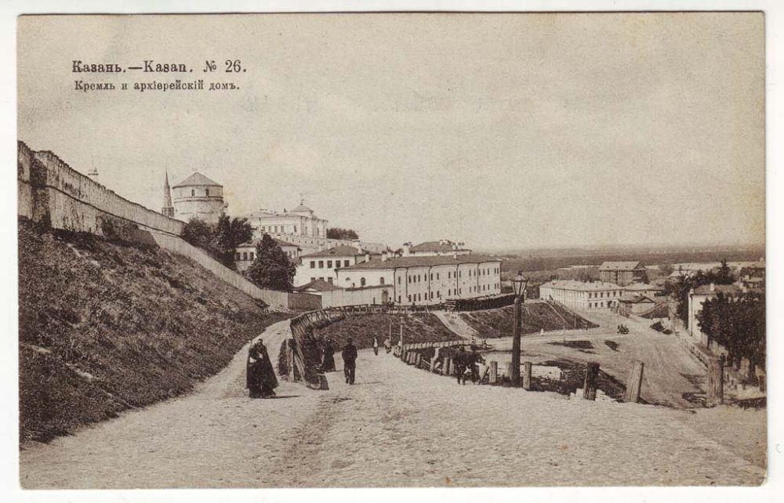
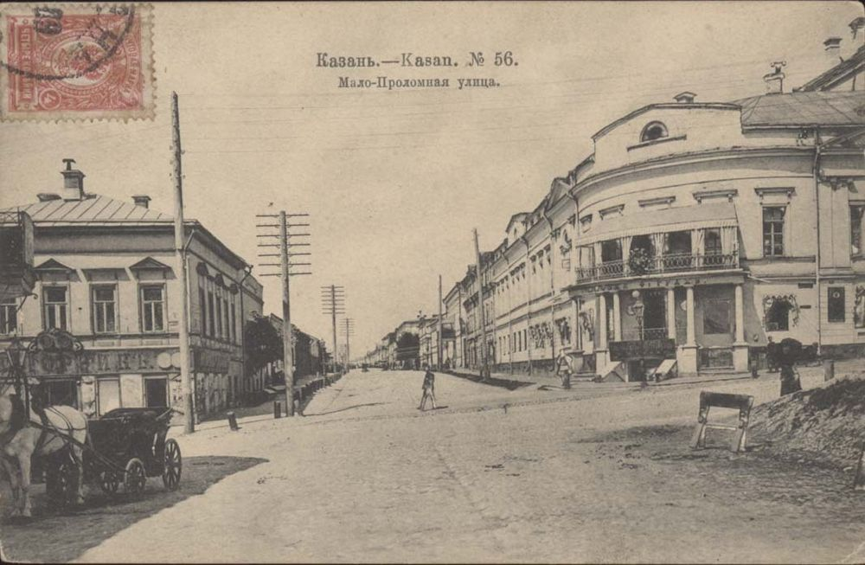
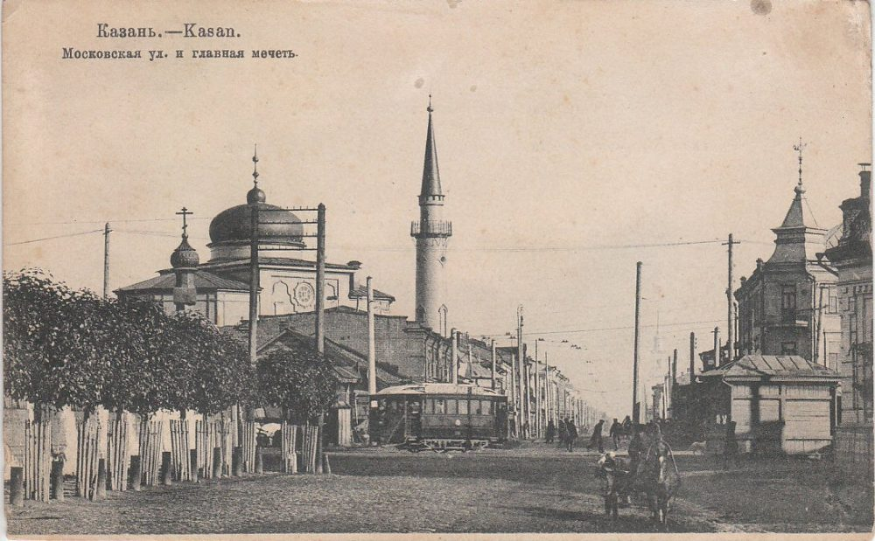

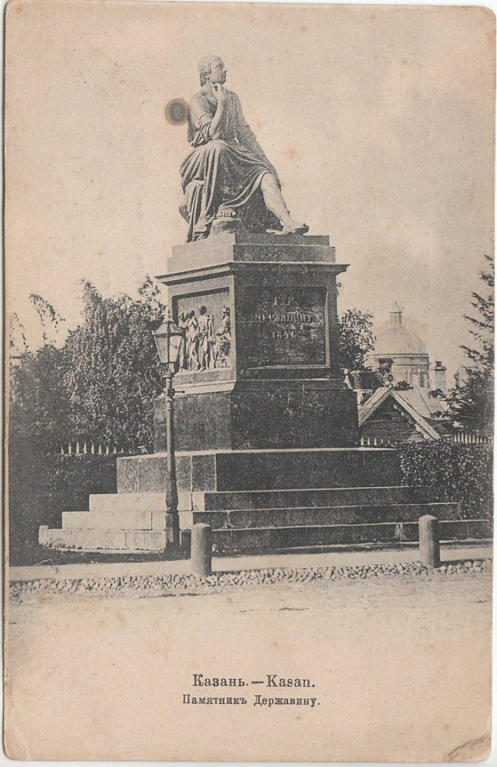
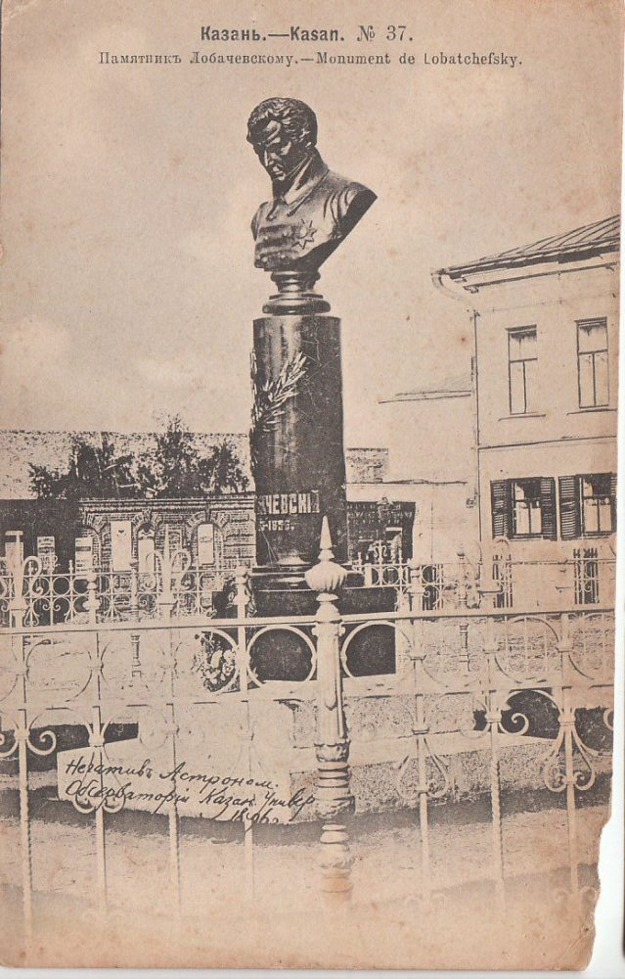
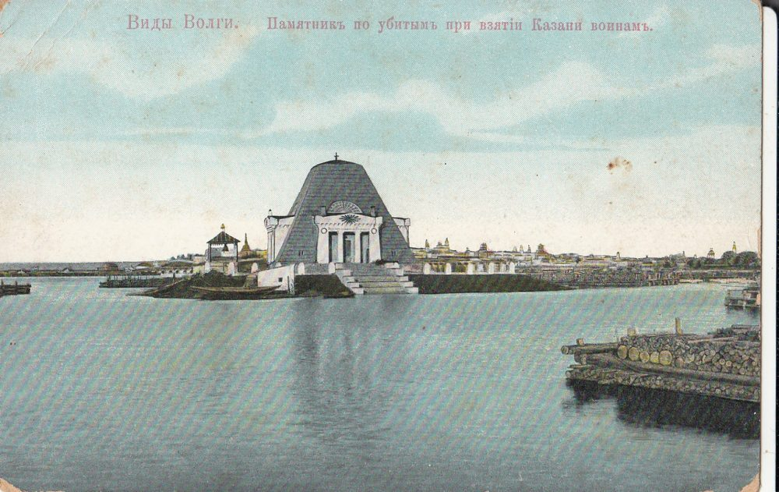
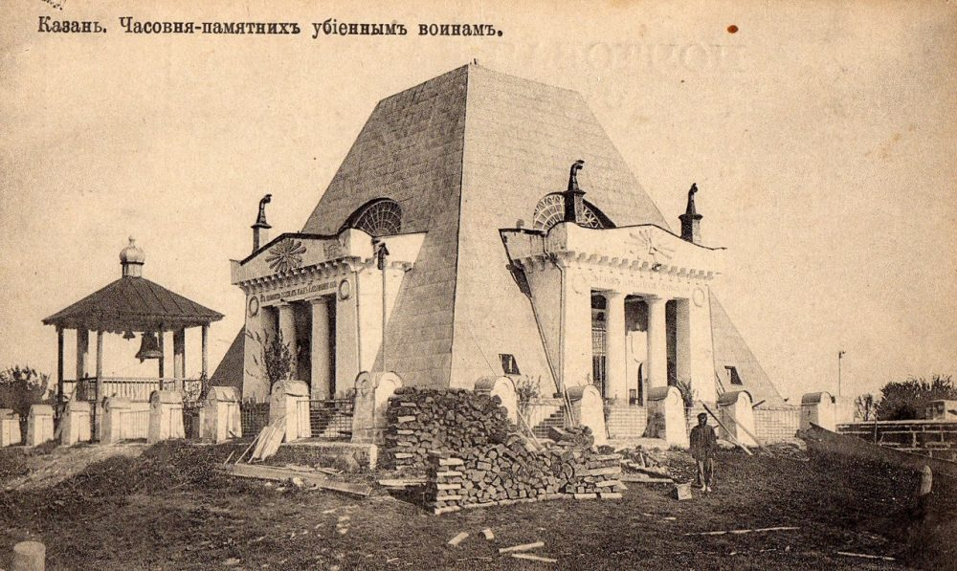
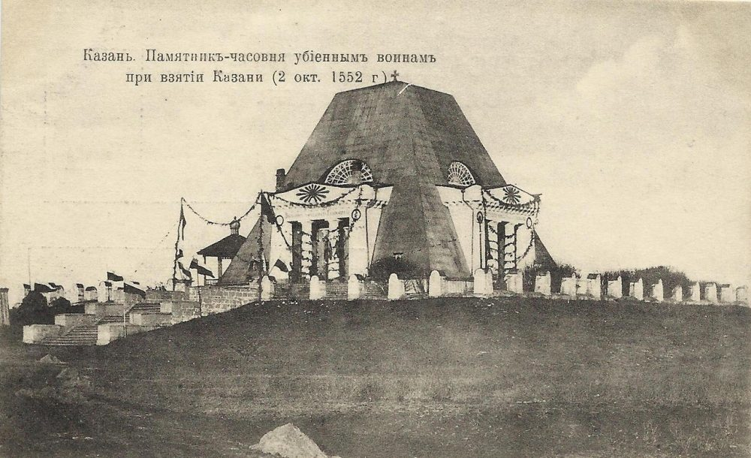
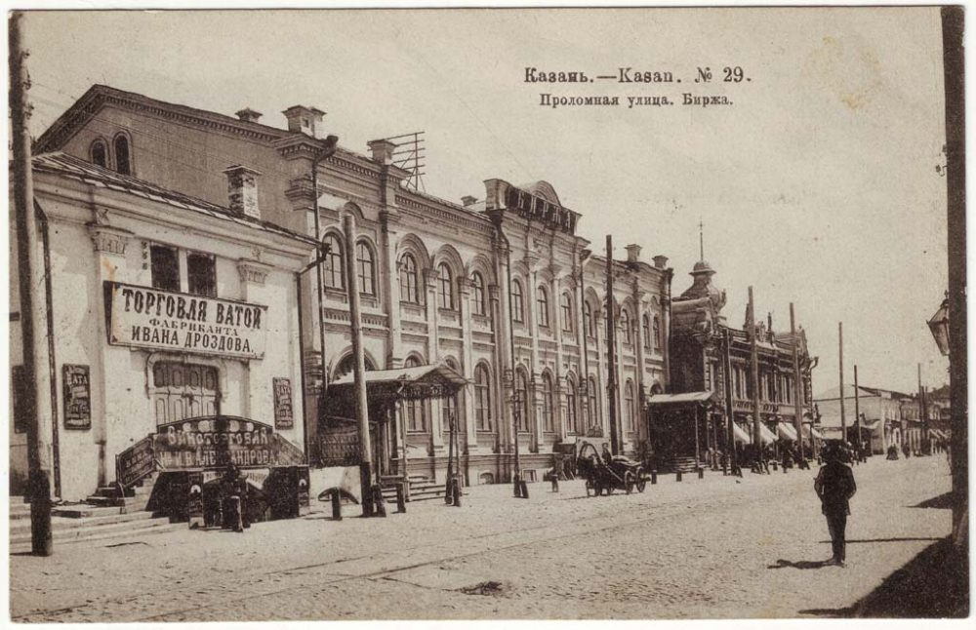
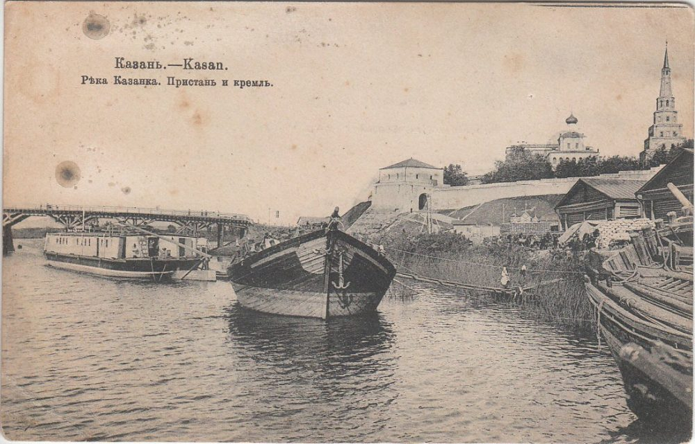
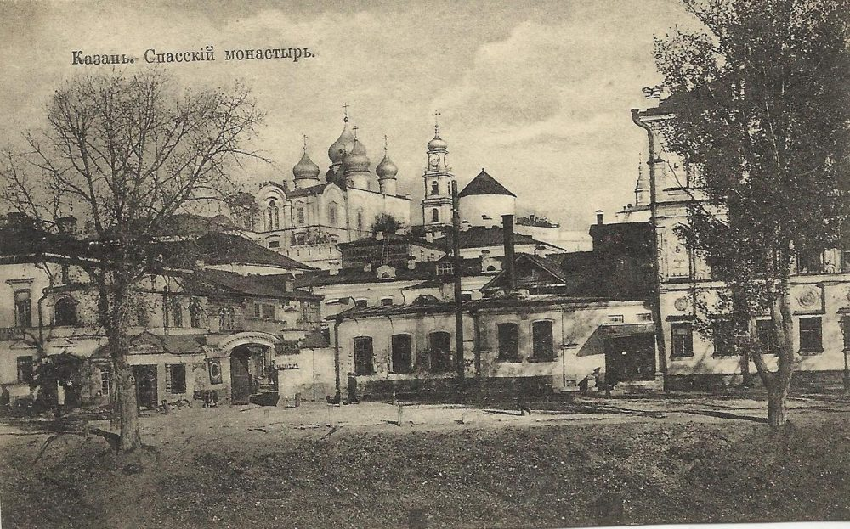
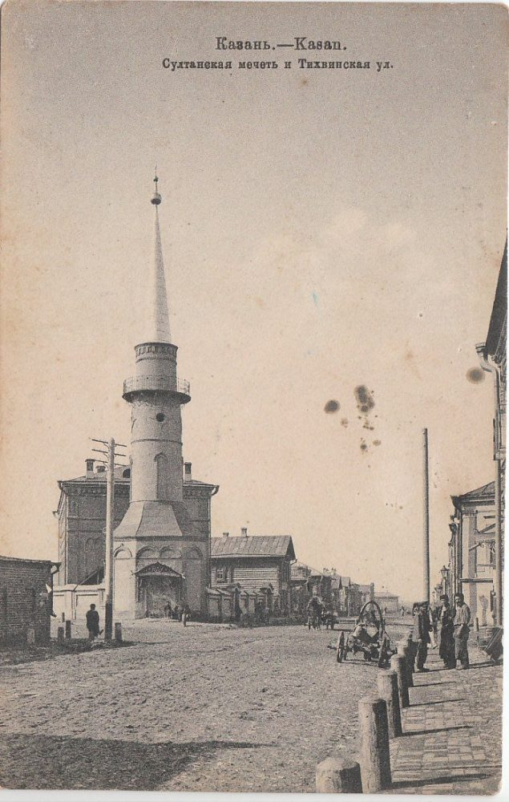
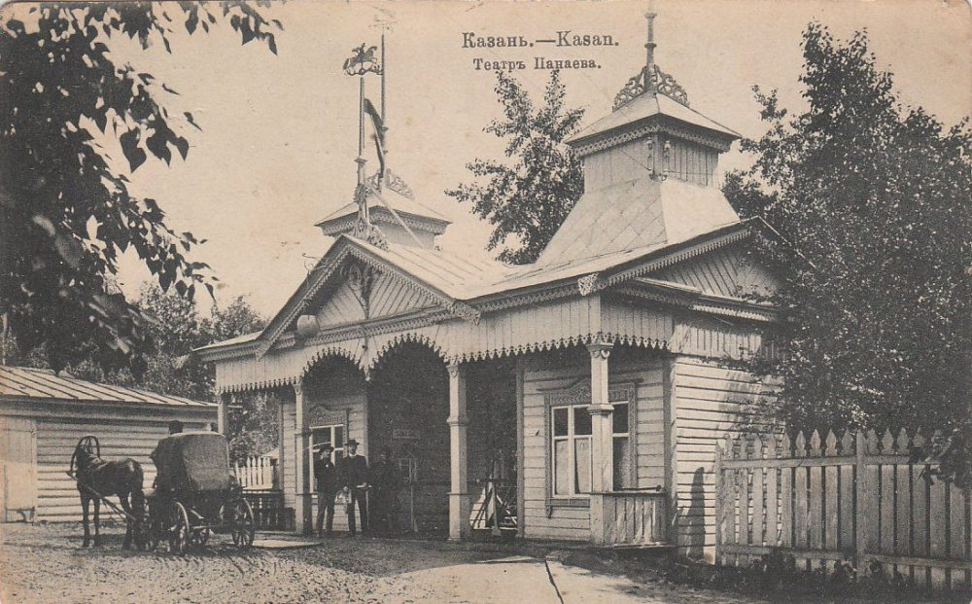

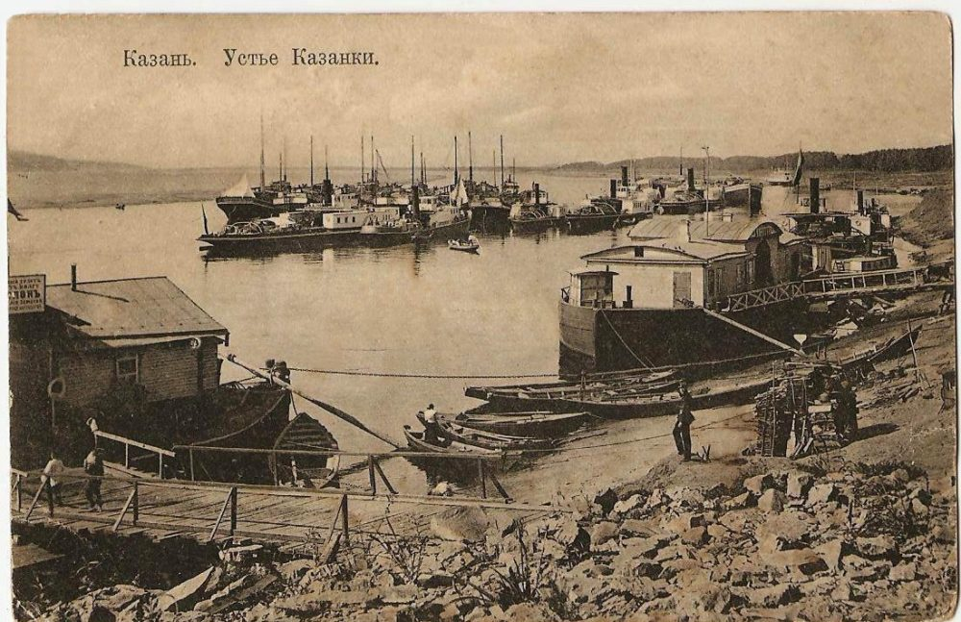

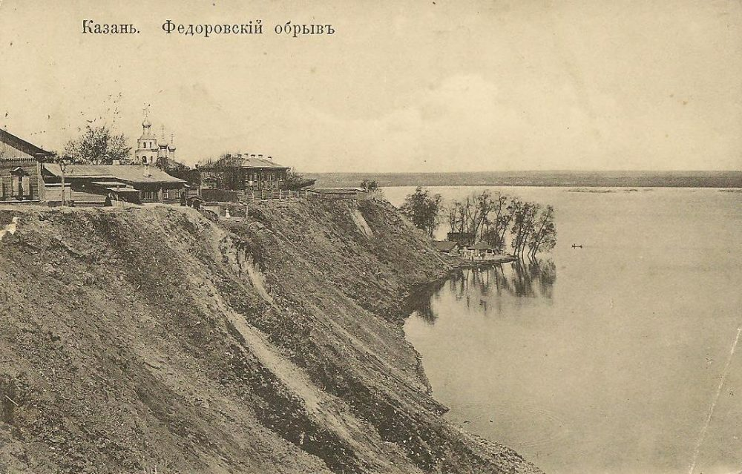
Задания:
1.Подобрать информацию об объектах, представленных на фото( в виде текста)
2. Создать презентацию о выбранном историческом объекте.

2. (28.03.20)Интересные факты о Казани
1.Именно этот город чаще всего называют «третьей столицей России».
2.В 2018 году на казанских стадионах проходили некоторые матчи Чемпионата мира по футболу.
3.Казань стабильно занимает одно из первых трёх мест в рейтинге самых популярных городов России по посещаемости туристами из других регионов страны (факты о городах России).
4.Местный кремль признан объектом всемирного наследия ЮНЕСКО.
5.Тут живёт примерно в 10-12 раз меньше людей, чем в Москве.
6.Казань древнее Москвы, она была основана ещё в 1005 году (интересные факты о Москве).
7.В некоторые периоды своей истории, уже после включения в состав Российской империи, Казань была крупнейшим городом страны.
8.В этом городе расположены храмы 16 различных религий.
9.Во всей Восточной Европе только Прага и Киев являются более старыми мегаполисами, чем Казань (факты о Восточной Европе).
10.В разное время этот город успел побыть столицей Казанского царства и Казанского ханства.
11.Именно тут некогда родилась супруга знаменитого художника Сальвадора Дали.
12.По одной из версий, своё название город получил в честь протекающей тут реки Казанки. Другие исследователи связывают название с именем хана Хасана.
13.Однажды тут была зафиксирована рекордно низкая температура в -46,8 градусов.
14.С начала 80-х годов прошлого века в Казани трижды не было осадков на протяжении целого месяца.
15.Из всех российских городов только тут после распада Советского Союза был построен метрополитен.
16.Почти все автобусы тут — красного цвета.
17.Казань — единственный в России город, полностью перерабатывающий все свои отходы самостоятельно.
18.С середины 30-х годов прошлого века численность населения города увеличилась на миллион человек.
19.Тут проживают представители 115 национальностей, что делает Казань самым многонациональным городом России. Преобладают татары и русские, которых тут примерно поровну.
20.На рубеже 80-90-х годов прошлого века криминогенная обстановка здесь накалилась из-за растущего количества молодёжных банд, опирающихся на территориальные признаки своих районов. В результате для определения подобного криминала возник даже термин «казанский феномен».
21.Гостиничные номера Казани способны в общей сложности разместить до 7500 гостей города.
22.Здесь находится уникальный Храм всех религий, постройка которого завершилась в 2013 году. В 2017 году он пострадал от пожара, но вскоре после этого началась его реставрация.
23.В Казани есть любопытный памятник, посвящённый Казанскому Коту, персонажу многих сказок и легенд.
24.Екатерина II после посещения этого города назвала его «первым в России после Москвы» (факты о Екатерине II).
25.Неподалёку от Казани находятся известные Голубые озёра, комплекс водоёмов разной глубины с целебными водами. Они подпитываются подземными источниками и не замерзают зимой.
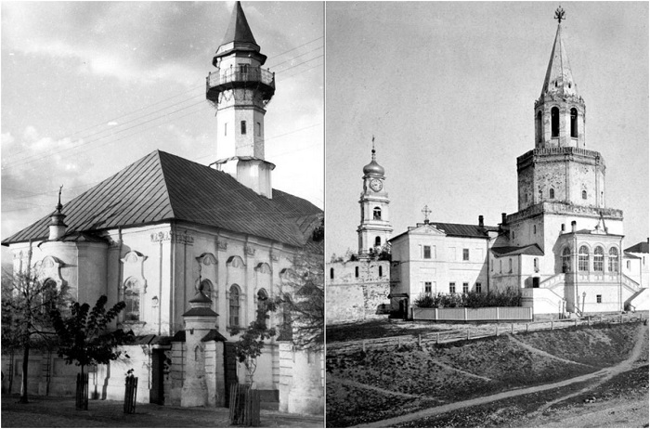
26.Казанский кремль входит в число объектов Всемирного наследия ЮНЕСКО.
27.Коронованный дракон Зилант - официальный символ, изображенный на гербе города Казани. Герб был принят в 2004 году. Своё имя дракон Зилант получил от татарского слова елан-джилан (змея). Это имя связано с основанием Казани на месте, где по легенде обитал крылатый змей-дракон.
28.Остров-град Свияжск это город-крепость на острове в 30 км от Казани, построенный в 1551 году войсками Ивана Грозного всего за 4 недели.
29.А история возникновения крылатого выражения «сирота казанская» такова: Иван Грозный решил наладить отношения с зажиточными и влиятельными татарами. Многие из них, дабы получить от царя больше, плакались и придумывали истории о невероятном ущербе для собственного хозяйства, нанесенного русской армией.
30.Екатерина II, посетившая Казань в 1767 году, в одном из своих писем отметила: «Сей город бесспорно первый в России после Москвы... во всем видно, что Казань столица большого царства».
31.На месте, где сейчас располагается ресторан и отель "Перекресток джаза", 26 августа 1894 года родилась Гала Дали (настоящее имя - Елена Дмитриевна Дьяконова), муза и супруга Сальвадора Дали. Того дома сейчас нет – его снесли и построили новое здание с рестораном, отелем и музеем.
32.Есть в Казани необычный памятник - памятник казанскому коту. Кот Казанский - собирательный образ, являющийся персонажем фольклора и многих легенд начиная с 16 века. Исторические предания утверждают, что в средневековье действительно была особая порода котов-мышеловов. У них была круглая голова, широкая морда, чуть выпуклый лоб, большая крупная шея, развитый плечевой пояс и короткий хвост.
33.Казань – один из самых обустроенных в плане спортивной инфраструктуры городов России. В 2009 году в ходе интернет-опроса россияне признали ее спортивной столицей страны.
34.Недалеко от Казани расположились Голубые озера – популярное место отдыха жителей и гостей города. Водоемы глубиной от 2 до 18 метров питаются подземными водами, не замерзают зимой. Вода в них отличается абсолютной прозрачностью, высоким содержанием солей. На дне – иловые солевые грязи. Купаться в Голубых озерах не только приятно, но полезно для здоровья.
35.Под Казанью был создан скульптором и художником Ильдаром Хановым Храм всех религий. Строительство началось в 1994 году и велось до 2013 года – до смерти Ханова. Здесь соседствуют 16 различных цивилизаций и религий. Храм – своеобразный музей, службы здесь не проводятся.
36.Казань является старейшим мегаполисом не только России, но и едва ли не самым старым городом восточной Европы, уступая только Праге и Киеву.
37.Дата основания КФУ (17 ноября) совпадает с Международным днём студента.
38.Высотка физфака построена в 1973 году. После строительства высотные здания университета были самыми высокими в Казани.
39. Многие думают, что Ленин был выпускником Казанского университета, но это не так. Он учился на юридическом факультете, но был отчислен за участие в студенческих беспорядках.
40.Университетский сад - один из самых красивых садов Казани. Отсюда открывается хороший вид на город. Известно, что в этом саду прогуливались многие знаменитости - например, писатель Дюма во время своего визита в Казань.
41. В Казанском государственном университете учился Лев Толстой. Учеба давалась ему трудно, в итоге будущий писатель бросил университет.
42.Алеша Пешков (будущий известный писатель Максим Горький) приехал в Казань с мечтой поступить в знаменитый университет. Его мечте не суждено было сбыться. Он работал садовником, затем пекарем в булочной Деренкова на Большой Лядской улице (ныне - Горького). Всю ночь юноша выпекал хлеб, а утром продавал его. Сегодня на месте той булочной находится музей Горького. В подвале музея воспроизведена обстановка пекарни.
43.В этом университете преподавал и руководил основатель неевклидовой геометрии и выдающий математик - Николай Иванович Лобачевский.
44.Скамейка напротив главного зданий университета среди студентов зовется "сковородой". Традиционное место встреч.
45.Ректором этого университета в свое время был Карл Фукс - человек, благодаря которому открылся один из самых старых в мире зооботанических садов.
46.Научная библиотека им. Н.И. Лобачевского - одна из крупнейших и старейших библиотек России. Основана в 1804 г. году одновременно с Казанским университетом на базе фондов, переданных библиотекой Казанской гимназии.

Вопросы и задания:
1.Что ещё интересного вам известно о Казани.
2. Составить кроссворд по теме « Интересные факты о Казани»

3.(30.03.20) Дворяне Императорского Казанского Университета.

17 ноября 1804 года Александр Iподписал Утвердительную грамоту об основании Казанского Императорского университета и его Устав. Эта дата стала днем рождения одного из старейших университетов России, которому суждено было сыграть выдающуюся роль в развитии отечественной науки, образования и культуры.
В то время Университеты, создавая вокруг себя культурное поле, своей многогранной деятельностью способствовали формированию просвещенной, творческой личности, а также складыванию социальной структуры, которая отвечала потребностям развивающегося общества, задачам европеизации страны. Так случилось и с Казанью. Город, его облик стали меняться под деятельным воздействием университета.
Первоначально университет разместился в здании Казанской Императорской гимназии, построенном в 1796 году, позже для нужд заведения были приобретены три соседних дома, что позволило рассматривать этот квартал как территорию университетского городка. В 20-х годах XIX века архитектор Петр Гаврилович Пятницкий возвел главный корпус, классический фасад которого с тремя портиками сохранился до наших дней. В следующем десятилетии, когда ректором университета стал Николай Иванович Лобачевский, под руководством архитектора Михаила Петровича Коринфскогобыл создан архитектурный ансамбль. Зодчий разместил строго по оси главного корпуса анатомический театр, сделав его южной доминантой всего ансамбля. Симметрично ей встали здания химической лаборатории и библиотеки, в этот же период построены астрономическая обсерватория и клиника.
Университетский городок превратился в своего рода витрину Казани: появились гостиницы, лавки, те же книжные магазины, аптеки – все то, что нужно было для обслуживания университетской публики. За два столетия этот городок, гармоничное ядро которого составлял прекрасный архитектурный ансамбль в стиле русского классицизма XIX века, обрел новые, выразительные черты, архитектурным памятником является и комплекс зданий загородной астрономической обсерватории.
Само расположение Казанского университета, его укорененность в городе, являющемся своеобразным «перекрестком» Запада и Востока, предопределило его главные культурные и социальные задачи. Изначально наш университет являлся научным, культурным и общественным центром, ориентированным, в первую очередь, на изучение и просвещение восточных регионов страны, включение их в культурное пространство всего российского общества.
Первыми студентами университета стали лучшие выпускники Казанской гимназии. Первоначально в его составе было четыре отделения: нравственных и политических наук, физических и математических наук, врачебных наук и словесных наук.
Первым кризисным моментом в жизни университета стала ревизия Михаила Магницкого, который посчитал, что в Казани слишком сильно «вольнодумство и безбожие». Хотя ревизор и потребовал в докладе «публичного разрушения» университета, Александр Первый наложил на доклад резолюцию. Тогда Императорский Казанский университет вошел в эпоху, названной впоследствии «Эпоха Магницкого». В этот период времени были уволены многие профессора, для студентов установился жесткий казарменный режим.
Главный корпус, который является сегодня визитной карточкой Казанского университета, был построен в 1825 году, через пять лет завершилось строительство здания библиотеки, химической лаборатории, анатомического театра, астрономической обсерватории, клиники.. В те годы ректором Императорского Казанского университета стал Николай Иванович Лобачевский.
В этот период в университете окончательно сформировался ряд научных направлений: математическое, химическое, медицинское, геологическое, геоботаническое.. В 1834 году в университете начали издавать Ученые записки Казанского университета, а в 1835 году учреждены философский, юридический и врачебный факультеты. Через тридцать лет подразделения переименовываются в историко-филологический, физико-математический, юридический и медицинский факультеты. К 1883 году в университете сформировалась Казанская лингвистическая школа.
Предмет особой гордости университета с момента подписания его Утвердительной грамоты и Устава вплоть до 1917 года – выдающиеся научные достижения: создание неевклидовой геометрии Николая Ивановича Лобачевский; открытие химического элемента рутения – названного так в честь России Карлом Карловичем Клаусом; получение анилина, заложившее основу анилино-красочной промышленности Николаем Николаевичем Зининым; создание Александром Михайловичем Бутлеровым теории химического строения органических веществ, сыгравшей в органической химии ту же роль, что периодическая система элементов в неорганической. Кроме того, в стенах Казанского университета Александр Филиппович Самойлов, основатель электрофизической школы, впервые в России записал электрокардиограмму. С университетом связаны имена двух ученых-химиков – отца и сына Арбузовых, создавших новое направление в науке – химию фосфорорганических соединений.
Бутлеров, будучи учеником Зинина, продолжил развивать химическую школу родного университета. Именно благодаря ему многие сегодня называют Казань колыбелью русской химии. Теория Бутлерова о химическом строении возникла в Казанском университете не случайно. Она появилась в условиях, отмеченных напряженными творческими поисками казанской химической школы, которая тогда была ведущей в России. В то же время Бутлеров стал выдающимся ученым не только по причине своей глубокой приверженности химии, но и благодаря той высокой интеллектуальной и духовной атмосфере, которая в целом царила в Казанском университете середины XIX века. Разные науки и формы творчества находились тогда в состоянии взаимовлияния и синтеза. Из этого рождалось новое.
Среди имен, прославивших университет, надо назвать астронома Ивана Михайловича Симонова, единственного ученого, участвовавшего в экспедиции Беллинсгаузена и Лазарева. Исследования Симонова, проведенные в ходе экспедиции, положили начало научному изучению Антарктиды. А успехи лингвистической школы Ивана Александровича Бодуэна де Куртенэ вывели Казанский университет в ряд наиболее авторитетных центров филологической науки.
Казанский университет этого периода в разное время возглавляли И.О. Браун, Г.И. Солнцев, Г.Б. Никольский, К.Ф. Фукс, Н.И. Лобачевский, И.М. Симонов, О.М. Ковалевский, А.М. Бутлеров, Е.Г. Осокин, Н.А. Кремлев, Н.О. Ковалевский, Н.Н. Булич, К.В. Ворошилов, Д.И. Дубяго, Н.П. Загоскин, Г.Ф. Дормидонтов.
Взаимодействие разных наук – это отличительная черта Казанского университета как одного из ведущих классических университетов России. Геометр Лобачевский, химик Бутлеров, востоковед Френ, астроном Симонов, лингвист Бодуэн де Куртенэ и другие были представителями одной университетской науки этого периода.
Николай Иванович Лобачевский, возглавлявший Казанский университет с 1827 по 1846 год, сформулировал целую программу деятельности и развития университета как центра науки, педагогической мысли и культуры. Она содержится в его известной речи на торжественном акте 5 июля 1828 года. Ученый выдвинул новаторскую для России его времени идею развития личности в качестве решающего условия общественного процесса: только суверенная личность способна достичь «высшей степени образованности».
До 1878 года Казанский университет являлся самым восточным университетом Российской империи: в его округ входили Поволжье, Прикамье, Приуралье, Сибирь и Кавказ. С появлением в Сибири и на Дальнем Востоке своих вузов, просветительская миссия Казанского университета не была свернута. Его научные школы, получившие мировую известность, продолжали оказывать благотворное влияние на отечественную науку и образование. Сбылось предвидение известного литератора и социального мыслителя А.И.Герцена о том, что Казанский университет свяжет Запад и Восток, мировые культуры и языки.
В период ректорства Лобачевского сложился и прославленный Восточный разряд Казанского университета. Его основой стали кафедры: арабо-персидская и турецко-татарская, монгольская, китайско-маньчжурской словесности, санскрита и армянского языка. В своих продолжительных путешествиях Александр Касимович Казем-Бек, Осип Михайлович Ковалевский, Илья Николаевич Березин, Василий Павлович Васильев, Ибрагим Исхакович Хальфин и другие собрали значительный страноведческий материал, сформировали солидный фонд восточных рукописей. Ими же созданы многочисленные хрестоматии и словари, переводы восточных авторов. Велись также археологические, этнографические, культурологические работы.
Однако тогда, в середине XIX века, взлет казанской ориенталистики был прерван искусственным путем: в 1854 году Восточный разряд перевелся в Санкт-Петербургский университет вместе с коллекциями материальных памятников и более чем двумя тысячами восточных книг и рукописей, профессорами.
Наследие Лобачевского всерьез заложило основание тех традиций, которые неизменно развивались в Казанском университете и осознавались сменяющимися друг друга поколениями людей университета именно в качестве продолжения его дела.
Можно выделить несколько основных факторов, которые оказывали решающее воздействие на формирование облика и традиций университета в эпоху Российской империи: этика православия, актуализированная в виде идеи служения Отечеству и царю (последнее представление все более размывалось под воздействием процессов модернизации, утверждения новых, демократических ценностей); рационализм и позитивизм – идеи Нового времени, которые стимулировали поиск объективной истины, внедрение строгих эмпирических методов; формирование научных школ, понимаемых в качестве исторически сложившейся формы развития науки и реализации ее академической функции, связанной с воспитанием научной смены, поддержанием исследовательской традиции.
Вот как выглядит обобщенный статистический «портрет» университета. С 1805 по 1917 год его окончили более 13 тысяч человек. Здесь учились писатели Сергей Тимофеевич Аксаков, Лев Николаевич Толстой, поэт Велимир Хлебников, композитор Милий Алексеевич Балакирев, художник Валерий Иванович Якоби и другие. Среди студентов были известные государственные деятели – Владимир Ильич Ульянов-Ленин, Алексей Иванович Рыков, создатель первого в мире видеомагнитофона Александр Матвеевич Понятов.
Выпускники и профессора Казанского университета сыграли значительную роль в становлении новых университетов страны. Профессор-медик Василий Маркович Флоринский, назначенный в 1885 году попечителем Западно-Сибирского учебного округа, открыл в 1878 году Томский университет и руководил его первоначальной деятельностью. Профессор-медик Василий Иванович Разумовский был первым ректором Саратовского (1909 г.) и Тифлисского (1918 г.) университетов, в 1919 году участвовал в создании Бакинского университета. Профессор-медик Николай Дмитриевич Бушмакин принимал участие в организации Иркутского университета в 1919 году.
На разных этапах истории питомцы Казанского университета возглавляли старейшие российские учебные заведения: астроном и математик Дмитрий Матвеевич Перевощиков в 1848–1883 годах – Московский университет, выдающийся ученый-ботаник Андрей Николаевич Бекетов в 1876–1883 годах – Петербургский университет, филолог Карл Карлович Фойгт в 1852 году был назначен ректором Харьковского университета, а затем возглавлял Харьковский учебный округ, геолог Николай Алексеевич Головкинский руководил Новороссийским университетом с 1877 по 1881 год.
Императорский период Казанского университета был закончен февральской революцией и гражданской войной, которые нанесли серьезный урон его деятельности. С лета 1918 года Казань покинула большая часть жителей, в том числе студенты и преподаватели университета.
Вопросы и задания:
1.Написать сочинение-рассуждение на темуы:«К.Фукс-учёный и краевед» , «Н.Лобаевский-математик,ректор КИУ»
